**TRƯỜNG ĐẠI HỌC GIAO THÔNG VẬN TẢI**

**PHÂN HIỆU TẠI TP. HỒ CHÍ MINH**

**BỘ MÔN CÔNG NGHỆ THÔNG TIN**



**BÁO CÁO THỰC TẬP TỐT NGHIỆP**

**ĐỀ TÀI: Phát triển website đọc,   
viết tiểu thuyết sử dụng công nghệ laravel**

Sinh viên thực hiện: CHU ANH TOÀN

Lớp : CÔNG NGHỆ THÔNG TIN

Khoá :K58

Tp. Hồ Chí Minh, năm 2021

TRƯỜNG ĐẠI HỌC GIAO THÔNG VẬN TẢI **CỘNG HÒA XÃ HỘI CHỦ NGHIÃ VIỆT NAM**

**PHÂN HIỆU TẠI THÀNH PHỐ HỒ CHÍ MINH** Độc lập – Tự do – Hạnh phúc

NHIỆM VỤ THỰC TẬP CHUYÊN MÔN

BỘ MÔN: **CÔNG NGHỆ THÔNG TIN**

-------***-------

**Mã sinh viên: 5851071076** **Họ tên SV: CHU ANH TOÀN**

**Khóa:** **58** **Lớp:** **CÔNG NGHỆ THÔNG TIN**

1. **Tên đề tài:**

* Phát triển website xếp hạng, đánh giá phim sử dụng công nghệ laravel

1. **Mục đích, yêu cầu:**

* Xây dựng được các chức năng cơ bản của website

1. **Nội dung và phạm vi đề tài:**

* Trang quản lý gồm có các chức năng quản lý phim, thể loại, hãng sản xuất, nhân vật, bảng xếp hạng, bài viết, đánh giá, báo cáo, tài khoản. Ngoài ra còn có trang dành cho người dùng sử dụng.

1. **Công nghệ, công cụ và ngôn ngữ lập trình:**

* Sử dụng công nghệ laravel dùng ngôn ngữ php, cơ sở dữ liệu sử dụng mysql và source code được host trên heroku

1. **Các kết quả chính dự kiến sẽ đạt được và ứng dụng:**

* Xây dựng được 1 website đầy đủ chức năng cho cả người dùng và admin sử dụng để quản lý, đánh giá, xếp hạng phim

1. **Giáo viên và cán bộ hướng dẫn**

Họ tên: Phạm Thị Miên

Đơn vị công tác: Trường đại học GTVT phân hiệu TP.HCM

Điện thoại: 0961170638 Email: ptmien@utc2.edu.vn

**LỜI CẢM ƠN**

Để hoàn thành chuyên đề báo cáo môn thực tập chuyên môn này trước tiên em xin gửi đến các quý thầy, cô giáo trường Đại học Giao Thông Vận Tải thành phố Hồ Chí Minh lời cảm ơn chân thành và sâu sắc nhất.

Đặc biệt, em xin gởi đến cô Phạm Thị Miên – người đã tận tình hướng dẫn, giúp đỡ em hoàn thành chuyên đề báo cáo thực tập này lời cảm ơn sâu sắc nhất vì đã tạo cho em có cơ hội được thực hiện đồ án mà em yêu thích, cho em áp dụng những kiến thức mà các thầy cô giáo đã giảng dạy. Qua bài báo cáo thực tập chuyên môn này em nhận ra nhiều điều mới mẻ và bổ ích trong việc lập trình để giúp ích cho công việc sau này của bản thân.

Vì kiến thức bản thân còn nhiều hạn chế, trong quá trình làm bài thực tập chuyên môn em không tránh khỏi những sai sót, kính mong nhận được những ý kiến đóng góp từ cô.

**NHẬN XÉT CỦA GIÁO VIÊN HƯỚNG DẪN**

|  |
| --- |
| ***Tp. Hồ Chí Minh, ngày ….… tháng ….… năm ….…***  **Giáo viên hướng dẫn**  **Phạm Thị Miên** |

**MỤC LỤC**

**CHƯƠNG 1: MỞ ĐẦU 1**

1.1. Tổng quan 1

1.2. Mục tiêu của đề tài 1

1.3. Phạm vi nghiên cứu 1

1.4. Phương pháp nghiên cứu 2

**CHƯƠNG 2: PHÂN TÍCH NGHIỆP VỤ 3**

2.1. Giới thiệu về hệ thống 3

**2.1.1. Quá trình khảo sát 3**

**2.1.2. Phương pháp khảo sát dự kiến 4**

2.2. Hiện trạng của tổ chức 5

**2.2.1. Tổ chức tại hệ thống (phân quyền): 5**

**2.2.2. Mô hình nghiệp vụ của hệ thống 5**

2.3. Xác định yêu cầu và chức năng của hệ thống: 6

**CHƯƠNG 3: THIẾT KẾ HỆ THỐNG 7**

3.1. Mô hình thực thể kết hợp ERD 7

**3.1.1. Sưu liệu cho ERD 7**

***3.1.2.* Mô tả chi tiết cho thực thể 8**

3.2. Mô hình Use Case: 12

3.3. Thiết kế CSD: 12

**3.3.1. Chuyển đổi từ mô hình ERD sang mô hình quan hệ: 12**

**3.3.2. Mô tả chi tiết thực thể 13**

**CHƯƠNG 4: THIẾT KÊ MENU VÀ GIAO DIỆN 18**

4.1. Giao diện của người dùng 18

4.2. Giao diện của admin 27

**4.2.1. Đăng nhập: 27**

**4.2.2. Đăng xuất: 27**

**4.2.3. Giao diện các chức năng chính: 28**

**CHƯƠNG 5: KẾT LUẬN VÀ HƯỚNG PHÁT TRIỂN 40**

5.1. Kết quả đạt được 40

5.2. Vấn đề tồn tại 40

5.3. Hướng phát triển 40

**PHỤ LỤC 41**

Phụ lục 1: hướng dẫn cài đặt 41

Phụ lục 2: hướng dẫn sử dụng 41

**TÀI LIỆU THAM KHẢO 42**

**BẢNG BIỂU, SƠ ĐỒ, HÌNH VẼ**

Bảng 2.1. Kế hoạch phỏng vấn tổng quan 3

Bảng 3.1. Bảng chú thích kiểu dữ liệu 8

Bảng 3.2. Bảng chú thích loại dữ liệu 9

Bảng 3.3. Bảng Phim 9

Bảng 3.4. Bảng HinhGioiThieu 9

Bảng 3.5. Bảng NhanVat 10

Bảng 3.6. Bảng TheLoai 10

Bảng 3.7. Bảng Phim_TheLoai 10

Bảng 3.8. Bảng TieuDeThayThe 10

Bảng 3.9. Bảng PhimThayThe 11

Bảng 3.10. Bảng BaiViet 11

Bảng 3.11. Bảng Phim_BaiViet 11

Bảng 3.12. Bảng DanhGia 11

Bảng 3.13. Bảng HangSanXuat 11

Bảng 3.14. Bảng BaoCao 12

Bảng 3.15. Bảng BangXepHang 12

Bảng 3.16. Bảng Phim_BangXepHang 12

Bảng 3.17. Bảng User 12

Bảng 3.18. Bảng Phim 15

Bảng 3.19. Bảng HinhGioiThieu 15

Bảng 3.20. Bảng NhanVat 15

Bảng 3.21. Bảng TheLoai 16

Bảng 3.22. Bảng Phim_TheLoai 16

Bảng 3.23. Bảng TieuDeThayThe 16

Bảng 3.24. Bảng PhimThayThe 16

Bảng 3.25. Bảng BaiViet 16

Bảng 3.26. Bảng Phim_BaiViet 17

Bảng 3.27. Bảng DanhGia 17

Bảng 3.28. Bảng HangSanXuat 17

Bảng 3.29. Bảng BaoCao 17

Bảng 3.30. Bảng BangXepHang 18

Bảng 3.31. Bảng Phim_BangXepHang 18

Bảng 3.32. Bảng User 18

Hình 2.1. Mô hình tổ chức hệ thống 5

Hình 2.2. Mô hình nghiệp vụ của hệ thống 6

Hình 3.1. Mô hình ERD 8

Hình 3.2. Mô hình UseCase 13

Hình 3.3. Sql Diagram 15

Hình 4.1. Giao diện đăng nhập người dùng 19

Hình 4.2. Giao diện đăng ký 20

Hình 4.3. Giao diện trang chủ 21

Hình 4.4. Giao diện chi tiết phim 22

Hình 4.5. Giao diện trailer 23

Hình 4.6. Giao diện báo cáo 23

Hình 4.7. Giao diện thông báo báo cáo 24

Hình 4.8. Giao diện lọc theo thể loại 24

Hình 4.9. Giao diện tìm kiếm 25

Hình 4.10. Giao diện bảng xếp hạng 25

Hình 4.11. Giao diện xếp hạng phim 26

Hình 4.12. Giao diện xép hạng phim bằng kéo thả 27

Hình 4.13. Giao diện đăng nhập admin 28

Hình 4.14. Giao diện đăng xuất 28

Hình 4.15. Giao diện danh sách 29

Hình 4.16. Giao diện thêm mới 30

Hình 4.17. Giao diện chỉnh sửa 31

Hình 4.18. Giao diện xóa 32

Hình 4.19. Giao diện phân trang 32

Hình 4.20. Giao diện tìm kiếm 33

Hình 4.21. Giao diện kiểm tra điều kiện chưa nhập 33

Hình 4.22. Giao diện kiểm tra điều kiện trùng 34

Hình 4.23. Giao diện chọn hình 34

Hình 4.24. Giao diện quản lý bảng xếp hạng 35

Hình 4.25. Giao diện quản lý xếp hạng phim 35

Hình 4.26. Giao diện quản lý bài viết 36

Hình 4.27. Giao diện chỉnh sửa đánh giá 36

Hình 4.28. Giao diện chỉnh sửa đánh giá 37

Hình 4.29. Giao diện chọn hình cho đánh giá 37

Hình 4.30. Giao diện quản lý báo cáo 38

Hình 4.31. Giao diện quản lý nhân vật 38

Hình 4.32. Giao diện quản lý hãng sản xuất 39

Hình 4.33. Giao diện quản lý thể loại 39

Hình 4.34. Giao diện quản lý tài khoản 40

Hình 4.35. Giao diện phân quyền tài khoản 40

# 

# CHƯƠNG 1: MỞ ĐẦU

1. **Tổng quan**

Trên thế giới cũng như ở Việt Nam, công nghệ thông tin đã trở thành một ngành công nghệ mũi nhọn. Bất kỳ một ngành nghề nào, lĩnh vực nào trong xã hội cũng cần đến sự góp sức của công nghệ thông tin để giải quyết một số vấn đề nhất định như xây dựng hệ thống quản lý danh sách nhân viên, tiền lương của một công ty, quản lý tiền điện, tiền nước hay hệ thống quản lý sách trong một thư viện, ….

Ở nước ta hiện nay, việc ứng dụng công nghệ thông tin tại các cơ quan, xí nghiệp, tổ chức đang rất phổ biến và dần trở nên cần thiết. Bởi ngành nghề nào cũng đòi hỏi con người phải xử lý khối lượng công việc khổng lồ, phức tạp với dữ liệu lớn, những kiến thức và đào tạo chuyên sâu. Để hưởng ứng xu thế đó, nhóm chúng em đã chọn đề tài xây dựng “Phát triển website xếp hạng, đánh giá phim sử dụng công nghệ laravel”.

1. **Mục tiêu của đề tài**

Website xếp hạng, đánh giá phim bằng laravel được xây dựng cho người dùng và nhân viên quản lý website. Website giúp người dùng có thể xếp hạng, đánh giá, tìm kiếm các thông tin phim, nhân vật hay hãng sản xuất phim.

1. **Phạm vi nghiên cứu**

Sản phẩm được xây dựng dựa trên nhu cầu của khách hàng. Đó là hỗ trợ nhân viên quản lý các thông tin về phim của trang web:

* Quản lý phim
* Quản lý thể loại
* Quản lý hãng sản xuất
* Quản lý nhân vật
* Quản lý bảng xếp hạng
* Quản lý bài viết
* Quản lý đánh giá
* Quản lý báo cáo
* Quản lý tài khoản

Website còn cho người dùng các chức năng như:

* Tra cứu phim
* Xem thông tin phim
* Đánh giá phim
* Xếp hạng phim
* Báo cáo lỗi
* Tạo tài khoản

1. **Phương pháp nghiên cứu**

* Sử dụng phương pháp nghiên cứu hướng cấu trúc.
* Sử dụng các sơ đồ:
* Phân rã
* ERD
* UseCase
* Ngoài ra còn có các công cụ hỗ trợ như:
* Draw.io
* Visual Studio Code
* Sử dụng framework Laravel và ngôn ngữ PHP để xây dựng
* Host website trên heroku

# CHƯƠNG 2: PHÂN TÍCH NGHIỆP VỤ

1. **Giới thiệu về hệ thống**

Hệ thống quản lý thư viện là hệ thống giúp cung cấp các chức năng quản lý cho thư viện. Ở đây nhóm sẽ tiến hành xây dựng một hệ thống quản lý online bằng cách đưa cơ sở dữ liệu lên một website quản trị. Điều đó giúp cho việc người dùng có thể làm việc ở bất kì đâu.

Hệ thống sẽ bao gồm các chức năng. Đối với nhân viên và người quản lý, hệ thống sẽ giúp họ trong việc theo dõi và lưu trữ quá trình mượn, trả sách của đoc giả. Thực hiện việc lưu giữ các biên bảng phạt khi đọc giả vi phạm nội quy thư viện. Quản lý thông tin của sách, độc giả, nhân viên,…Trong quá trình nhập vào thư viện hệ thống cũng sẽ giúp việc giám sát và lưu giữ các phiếu đặt sách cho nhà xuát bả và phiếu nhập sách.

Đối với đọc giả, hệ thống sẽ cấp mỗi người một thẻ đọc giả, thẻ này được dùng để sử dụng trong quá trình nhập, trả, đặt sách,… Doc giả khi làm mấ thẻ có thể được cấp lại. Ngoài ra, mỗi một thẻ đọc giả sẽ tương ứng với một tài khoản user. Đọc giả có thể dùng tài khoản này để tiến hành đăng nhập vào trang web của thư viện. Tại đây đọc giả có thể tra cứu, xem bài viết mô tả các sách có trong thư viện tại bất kì đâu mà không nhất thiết phải vào thư viện. Website cũng cung cấp các bài viết review giúp đọc giả có thể đánh giá cuốn sách mà mình dự định sẽ mượn. Chức năng đặt sách cũng sẽ giúp ích khá nhiều cho đọc giả trong việc đặt giữ sách, tránh tình trạng khi đọc giả chưa có thời gian mượn sách nhưng vẫn muốn đảm bảo sách vẫn sẽ không hết trong thời gian còn lại.

Ngoài ra trong quá trình mượn sách, nếu đọc giả mượn sách quá hạn. Hệ thống có thể tiến hành nhắc nhở (qua giao diện web, email,….) để người đọc biết. Hệ thống cũng phải hỗ trợ việc giới hạn sách mà đọc giả có thể mượn (10 cuốn).

* + 1. **Quá trình khảo sát**

Dùng phỏng vấn để khảo sát toàn diện và chi tiết.

*Bảng 2.1. Kế hoạch phỏng vấn tổng quan*

|  |  |  |  |  |
| --- | --- | --- | --- | --- |
| BẢNG KẾ HOẠCH DỰ KIẾN PHỎNG VẤN  Hệ thống: Quản lý thư viện  Người lập: Chu Anh Toàn  Ngày lập: 16/7/2020 | | | | |
| STT | Chủ đề | Yêu cầu | Thời gian bắt đầu | Thời gian kết thúc |
| 1 | * Giới thiệu * Tổng quan về hệ thống * Tổng quan về buổi phỏng vấn | Trình bày ngắn gọn, dễ hiểu | 9h00 sáng ngày 6/6/2020 | 9h30 sáng ngày 6/6/2020 |
| 2 | Quy trình quản lý phim | Phải nắm rõ số lượng phim, tên phim, và các thông tin phim trên website | 9h35 sáng ngày 6/6/2020 | 9h45 sáng ngày 6/6/2020 |
| 3 | Quy trình quản lý người dùng | Phải hiểu thông tin của các tài khoản người dùng | 9h50 sáng ngày 6/6/2020 | 10h00 sáng ngày 6/6/2020 |
| 4 | Quy trình quản lý các thể loại | Phải nắm rõ số lượng, tên và mô tả của các thể loại | 10h05 sáng ngày 6/6/2019 | 10h20 sáng ngày 6/6/2020 |
| 5 | Quy trình bảng xếp hạng | Phải nắm rõ thông tin các bảng xếp hạng của người dùng | 10h20 sáng ngày 6/6/2020 | 10h30 sáng ngày 6/6/2020 |
| 6 | Quy trình quản lý đánh giá | Phải nắm rõ thông tin để xử lý các đánh giá của phim | 10h35 sáng ngày 6/6/2020 | 10h40 sáng ngày 6/6/2020 |
| 7 | Quy trình quản lý báo cáo | Phải nắm rõ thông tin các báo cáo và cách xử lý | 10h45 sáng ngày 6/6/2020 | 10h55 sáng ngày 6/6/2020 |
| 8 | Quy trình quản lý bài viết | Phải nắm rõ thông tin viết bài, quản lý các bài viết | 10h55 sáng ngày 6/6/2019 | 11h00 sáng ngày 6/6/2019 |

* + 1. **Phương pháp khảo sát dự kiến**

Nhóm sử dụng phương pháp phỏng vấn trực tiếp, bằng cách đặt ra những câu hỏi cho quản lý của hệ thống nhằm thu thập những thông tin cần thiết.

* Chuẩn bị phỏng vấn:
* Đưa ra được mục tiêu phỏng vấn
* Chuẩn bị các câu hỏi để tránh gây mất thời gian
* Chuẩn bị các phương thức ghi chép như sổ tay, máy ghi âm,..
* Kết quả cuộc phỏng vấn dựa vào:
* Sự chuẩn bị và cách đặt câu hỏi sao cho dễ hiểu.
* Chất lượng các phương thức ghi chép.
* Khả năng giao tiếp của người đặt câu hỏi

1. **Hiện trạng của tổ chức**
   * 1. **Tổ chức tại hệ thống (phân quyền):**

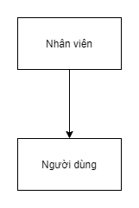

*Hình 2.1. Mô hình tổ chức hệ thống*

* + 1. **Mô hình nghiệp vụ của hệ thống**

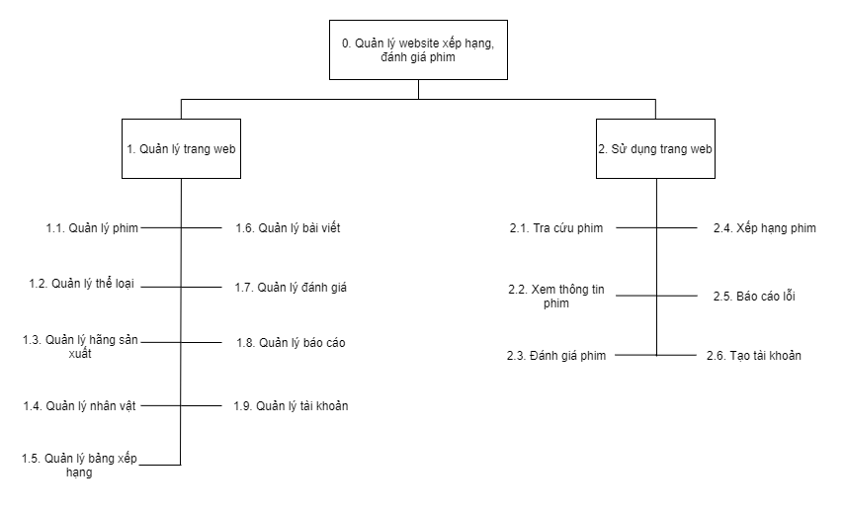*Hình 2.2. Mô hình nghiệp vụ của hệ thống*

Các chức năng chính của nhân viên gồm có:

* + - Quản lý phim gồm có: Xem, thêm, chỉnh sửa, xóa phim.
    - Quản lý thể loại gồm có: Xem, thêm, chỉnh sửa, xóa thể loại.
    - Quản lý hãng sản xuất gồm có: Xem, thêm, chỉnh sửa, xóa hãng sản xuất.
    - Quản lý nhân vật gồm có: Xem, thêm, chỉnh sửa, xóa nhân vật.
    - Quản lý bảng xếp hạng gồm có: Xem, thêm, chỉnh sửa, xóa bảng xếp hạng.
    - Quản lý bài viết gồm có: Xem, thêm, chỉnh sửa, xóa bài viết.
    - Quản lý đánh giá gồm có: Xem, thêm, chỉnh sửa, xóa đánh giá.
    - Quản lý báo cáo gồm có: Xem, thêm, chỉnh sửa, xóa báo cáo.
    - Quản lý tài khoản gồm có: Xem, thêm, chỉnh sửa, xóa tài khoản nhân viên và tài khoản người dùng.

Các chức năng của người dùng gồm có: tra cứu phim, xem thông tin phim, đánh giá phim, xếp hạng phim, báo cáo lỗi và tạo tài khoản.

1. **Xác định yêu cầu và chức năng của hệ thống:**

* Yêu cầu
* Yêu cầu phát triển và nâng cấp: hệ thống phải linh động trong việc thay đổi và nâng cấp.
* Yêu cầu hiện quả: hệ thống làm việc theo đúng yêu cầu của người sự dụng với hiệu quả cao, lỗi trung bình hệ thống thấp, dưới 1%.
* Yêu cầu tương thích: phần mềm phải có tính tương thích, có thể sử dụng kết hợp với các hệ thống quản lý khác của các ban quản lý.
* Yêu cầu hệ thống: hệ thống phải bảo mật, phần quyền hệ thống cho từng đối tượng sử dụng nhằm tránh tình trạng dữ liệu vị sửa đổi.
* Yêu cầu an toàn: phải có giải pháp an toàn dữ liệu, có khả năng sao lưu dữ liệu và phục hồi dữ liệu khi có sự cố
* Yêu cầu công nghệ: hệ thống phải thân thiện với người dùng, dễ sửa lỗi và có khả năng tái sử dụng.
* Chức năng của nhân viên:
  + Quản lý phim
  + Quản lý thể loại
  + Quản lý hãng sản xuất
  + Quản lý nhân vật
  + Quản lý bảng xếp hạng
  + Quản lý bài viết
  + Quản lý đánh giá
  + Quản lý báo cáo
  + Quản lý tài khoản
* Chức năng của người dùng:
  + Tra cứu phim
  + Xem thông tin phim
  + Đánh giá phim
  + Xếp hạng phim
  + Báo cáo lỗi
  + Tạo tài khoản

# CHƯƠNG 3: THIẾT KẾ HỆ THỐNG

* 1. **Mô hình thực thể kết hợp ERD**

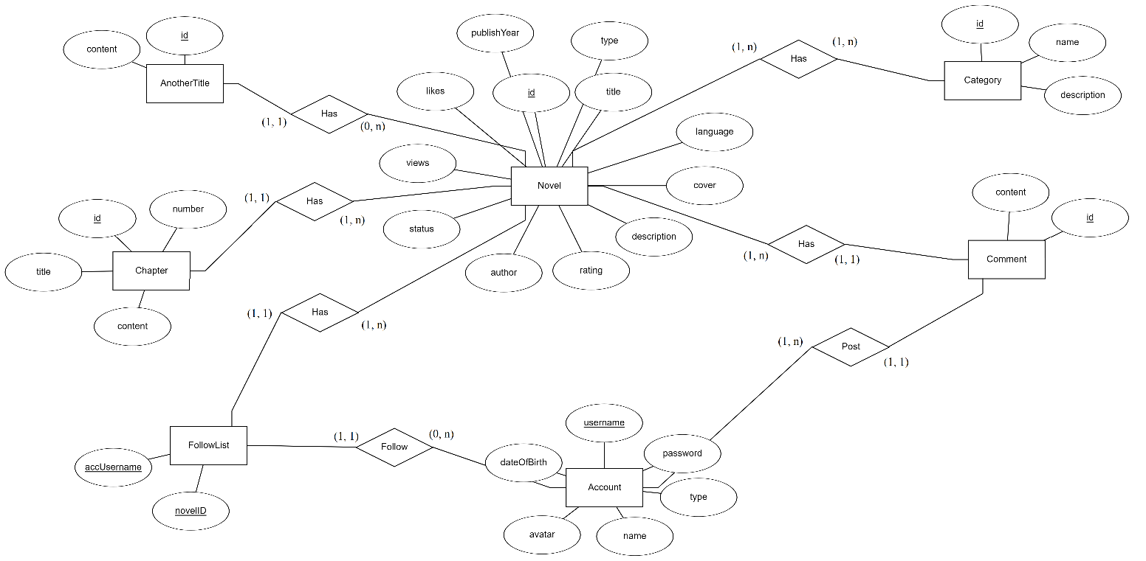

*Hình 3.1. Mô hình ERD*

* + 1. **Sưu liệu cho ERD**

*Bảng 3.1. Bảng chú thích kiểu dữ liệu*

|  |  |
| --- | --- |
| Kiểu dữ liệu | Diễn giải |
| S | Số |
| C | Chuỗi |
| N | Ngày tháng |
| L | Logic |
| H | Hình ảnh |
| A | Âm thanh |

*Bảng 3.2. Bảng chú thích loại dữ liệu*

|  |  |
| --- | --- |
| Loại dữ liệu | Diễn giải |
| B | Bắt buộc |
| K | Không bắt buộc |
| Đ | Có điều kiện |

* + 1. **Mô tả chi tiết cho thực thể**

*Bảng 3.3. Bảng Novel (tiểu thuyết)*

|  |  |  |  |  |
| --- | --- | --- | --- | --- |
| STT | Tên thuộc tính | Diễn giải | Kiểu dữ liệu | Loại DL |
| 1  2  3  4  5  6  7  8  9  10  11  12 | **Id**  Title  Type  Language  Cover  Description  Rating  Author  Status  Views  Likes  PublishYear | Mã tiểu thuyết  Tên tiểu thuyết  Loại tiểu thuyết  Ngôn ngữ  Ảnh bìa  Miêu tả  Xếp loại  Tác giả  Trạng thái  Lượt xem  Lượt thích  Năm xuất bản | S  C  C  C  H  C  C  C  C  S  S  N | B  B  B  B  B  B  B  B  B  B  B  B |

*Bảng 3.5. Bảng Chapter (chương)*

|  |  |  |  |  |
| --- | --- | --- | --- | --- |
| STT | Tên thuộc tính | Diễn giải | Kiểu dữ liệu | Loại DL |
| 1  2  3 | **Id**  Title  Content | Mã chương  Tên chương  Nội dung chương | S  C  C | B  B  B |

*Bảng 3.6. Bảng Category (thể loại)*

|  |  |  |  |  |
| --- | --- | --- | --- | --- |
| STT | Tên thuộc tính | Diễn giải | Kiểu dữ liệu | Loại DL |
| 1  2  3 | **Id**  Name  Description | Mã thể loại  Tên thể loại  Mô tả | S  C  C | B  B  K |

*Bảng 3.7. Bảng Novel_Category*

|  |  |  |  |  |
| --- | --- | --- | --- | --- |
| STT | Tên thuộc tính | Diễn giải | Kiểu dữ liệu | Loại DL |
| 1  2 | **NovelID**  **CategoryID** | Mã thể loại  Mã tiểu thuyết | S  S | B  B |

*Bảng 3.8. Bảng AnotherTitle (tiêu đề khác)*

|  |  |  |  |  |
| --- | --- | --- | --- | --- |
| STT | Tên thuộc tính | Diễn giải | Kiểu dữ liệu | Loại DL |
| 1  2 | **Id**  Content | Mã tiêu đề  Nội dung | S  C | B  B |

*Bảng 3.9. Bảng Account (tài khoản)*

|  |  |  |  |  |
| --- | --- | --- | --- | --- |
| STT | Tên thuộc tính | Diễn giải | Kiểu dữ liệu | Loại DL |
| 1  2  3  4  5  6 | **Username**  Password  Type  Name  Avatar  DateOfBirth | Tên tài khoản  Mật khẩu  Loại  Tên  Ảnh đại diện  Ngày sinh | C  C  C  C  H  N | B  B  B  B  B  B |

*Bảng 3.10. Bảng Comment (bình luận)*

|  |  |  |  |  |
| --- | --- | --- | --- | --- |
| STT | Tên thuộc tính | Diễn giải | Kiểu dữ liệu | Loại DL |
| 1  2 | **id**  Content | Mã bình luận  Nội dung | S  C | B  B |

*Bảng 3.11. Bảng FollowList (danh sách theo dõi)*

|  |  |  |  |  |
| --- | --- | --- | --- | --- |
| STT | Tên thuộc tính | Diễn giải | Kiểu dữ liệu | Loại DL |
| 1  2 | **NovelID**  **AccUsername** | Mã tiểu thuyết  Tên tài khoản | S  C | B  B |

* 1. 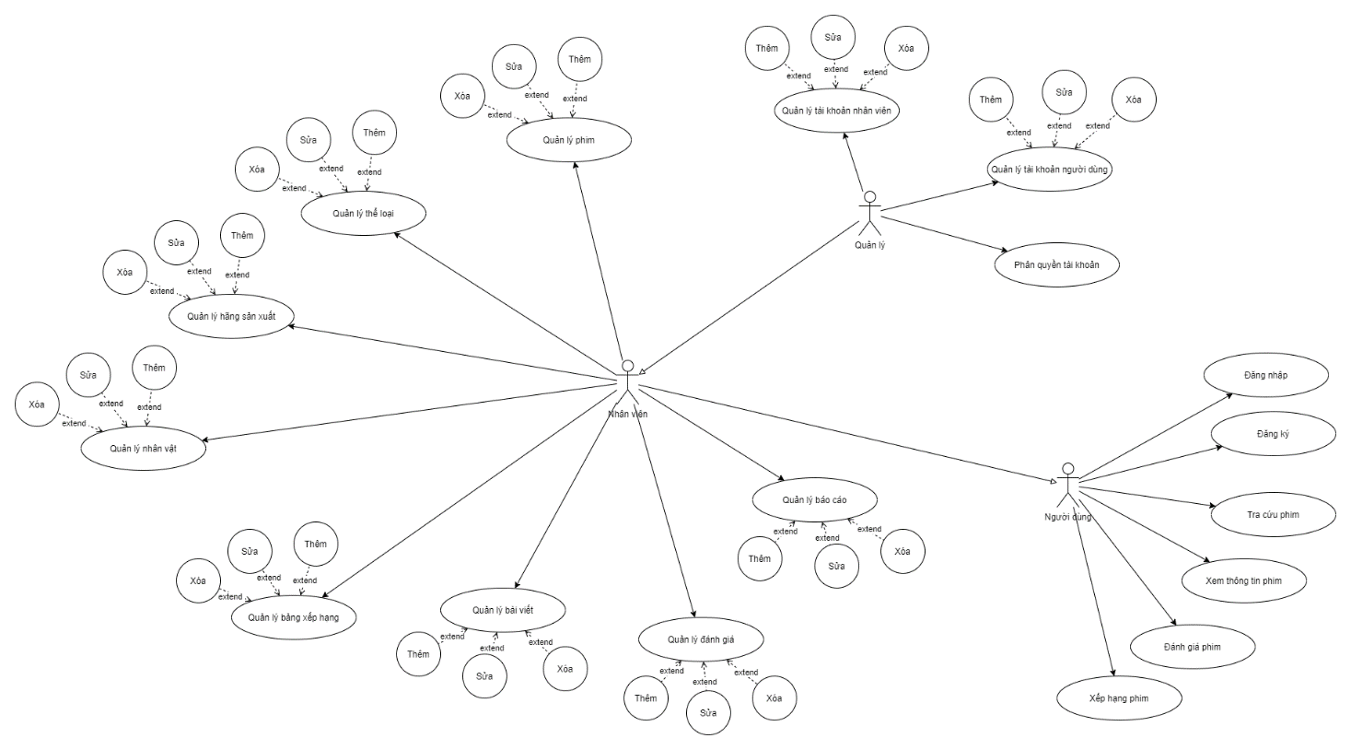**Mô hình Use Case:**

*Hình 3.2. Mô hình UseCase*

* 1. **Thiết kế CSDL:**
     1. **Chuyển đổi từ mô hình ERD sang mô hình quan hệ:**
* Novel (**id**, title, type, language, cover, description, rating, author, status, views, likes, publishYear)
* Chapter (**id**, title, content, **novelID**)
* Category (**id**, name, description)
* Novel_Category (**novelID**, **categoryID**)
* AnotherTitle (**id**, Content, **novelID**)
* Account (**username**, password, type, name, avatar, dateOfBirth)
* Comment (**id**, content, **novelID**, **accUsername**)
* FollowList (**novelID**, **accUsername**)
  + 1. 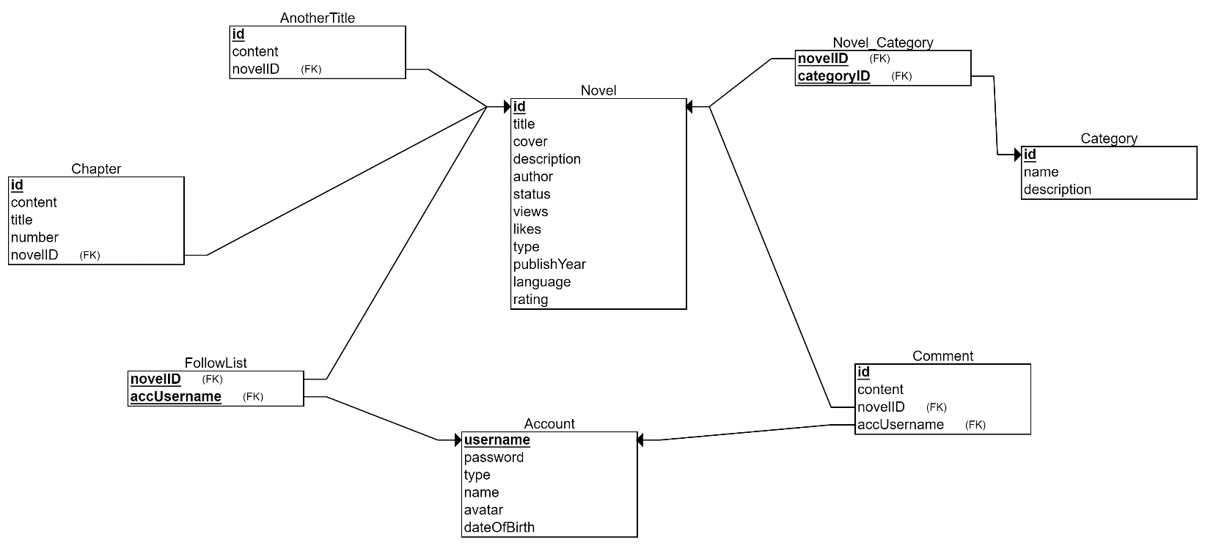**Mô tả chi tiết thực thể**

*Hình 3.3. Sql Diagram*

(Lưu ý: Từ khóa gạch chân là khóa chính của TABLE)

*Bảng 3.18. Bảng Novel (tiểu thuyết)*

|  |  |  |  |  |
| --- | --- | --- | --- | --- |
| STT | Tên thuộc tính | Diễn giải | Kiểu dữ liệu | Chiều dài |
| 1  2  3  4  5  6  7  8  9  10  11  12 | **Id**  Title  Type  Language  Cover  Description  Rating  Author  Status  Views  Likes  PublishYear | Mã tiểu thuyết  Tên tiểu thuyết  Loại tiểu thuyết  Ngôn ngữ  Ảnh bìa  Miêu tả  Xếp loại  Tác giả  Trạng thái  Lượt xem  Lượt thích  Năm xuất bản | Int  Varchar  Varchar  Varchar  Varchar Varchar  Varchar Varchar  Varchar  Varchar  Varchar  Int | 50  50  50  255  3000  50  50  50  50  50 |

*Bảng 3.19. Bảng Chapter (chương)*

|  |  |  |  |  |
| --- | --- | --- | --- | --- |
| STT | Tên thuộc tính | Diễn giải | Kiểu dữ liệu | Chiều dài |
| 1  2  3 | **Id**  Title  Content  NovelID | Mã chương  Tên chương  Nội dung chương  Mã tiểu thuyết  (Khóa ngoại) | Int  Varchar  Varchar  Int | 50  3000 |

*Bảng 3.20. Bảng Category (thể loại)*

|  |  |  |  |  |
| --- | --- | --- | --- | --- |
| STT | Tên thuộc tính | Diễn giải | Kiểu dữ liệu | Chiều dài |
| 1  2  3 | **Id**  Name  Description | Mã thể loại  Tên thể loại  Mô tả | Int  Varchar  Varchar | 50  50 |

*Bảng 3.21. Bảng Novel_Category*

|  |  |  |  |  |
| --- | --- | --- | --- | --- |
| STT | Tên thuộc tính | Diễn giải | Kiểu dữ liệu | Chiều dài |
| 1  2 | **NovelID**  **CategoryID** | Mã thể loại  Mã tiểu thuyết | Int  Int |  |

*Bảng 3.22. Bảng AnotherTitle (tiêu đề khác)*

|  |  |  |  |  |
| --- | --- | --- | --- | --- |
| STT | Tên thuộc tính | Diễn giải | Kiểu dữ liệu | Chiều dài |
| 1  2 | **Id**  Content  NovelID | Mã tiêu đề  Nội dung  Mã tiểu thuyết  (Khóa ngoại) | Int  Varchar  Int | 50 |

*Bảng 3.23. Bảng Account (tài khoản)*

|  |  |  |  |  |
| --- | --- | --- | --- | --- |
| STT | Tên thuộc tính | Diễn giải | Kiểu dữ liệu | Chiều dài |
| 1  2  3  4  5  6 | **Username**  Password  Type  Name  Avatar  DateOfBirth | Tên tài khoản  Mật khẩu  Loại  Tên  Ảnh đại diện  Ngày sinh | Varchar  Varchar  Int  Varchar  Varchar  Date | 50  50  50  255 |

*Bảng 3.24. Bảng Comment (bình luận)*

|  |  |  |  |  |
| --- | --- | --- | --- | --- |
| STT | Tên thuộc tính | Diễn giải | Kiểu dữ liệu | Chiều dài |
| 1  2  3  4 | **id**  Content  NovelID  AccUsername | Mã bình luận  Nội dung  Mã tiểu thuyết  (Khóa ngoại)  Tên tài khoản  (Khóa ngoại) | Int  Varchar  Int  Int | 3000 |

*Bảng 3.25. Bảng FollowList (danh sách theo dõi)*

|  |  |  |  |  |
| --- | --- | --- | --- | --- |
| STT | Tên thuộc tính | Diễn giải | Kiểu dữ liệu | Chiều dài |
| 1  2 | **NovelID**  **AccUsername** | Mã tiểu thuyết  Tên tài khoản | Int  Varchar | 50 |

# CHƯƠNG 4: THIẾT KÊ MENU VÀ GIAO DIỆN

* 1. **Giao diện của người dùng**

1. Đăng nhập:

* Người dùng có thể sử dụng website mà không cần đăng nhập, nhưng để đánh giá, báo cáo hay quan trọng nhất là xếp hạng phim thì phải có 1 tài khoản user.
* Tài khoản có 2 loại là dành cho nhân viên và người dùng bình thường. Tài khoản người dùng chỉ có thể đăng nhập ở trang người dùng, còn tài khoản nhân viên thì đăng nhập được cả trang người dùng và quản lý.

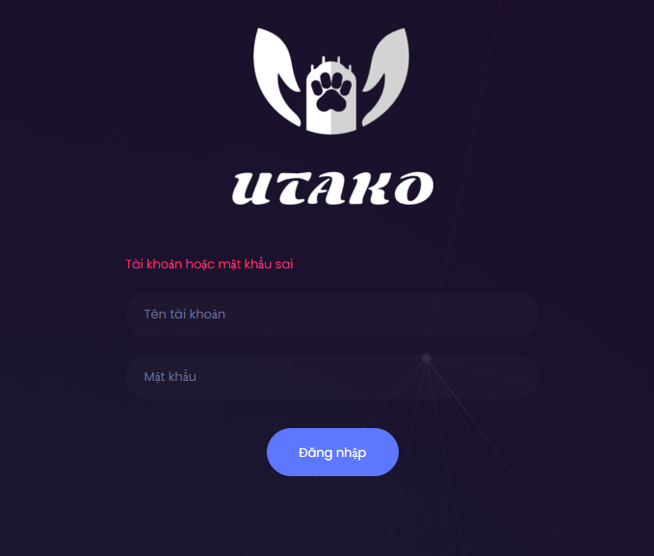

*Hình 4.1. Giao diện đăng nhập người dùng*

1. Đăng ký:

* 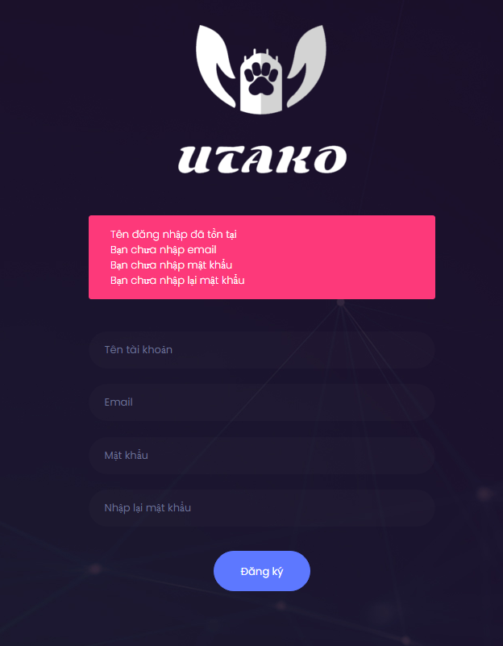Người dùng có thể đăng ký tài khoản ở trang đăng ký. Các thông tin đều bắt buộc phải nhập đầy đủ, email phải nhập đúng định dạng và tên tài khoản phải không bị trùng.

*Hình 4.2. Giao diện đăng ký*

1. Trang chủ:

* Là giao diện chính cho người dùng của website, bao gồm:
* Thông tin các phim phổ biến, các phim mới cập nhật và các phim ngẫu nhiên được đề xuất.
* Bên dưới còn có danh sách các phim, thể loại và thanh tìm kiếm phim.
* Người dùng cần đăng nhập mới có thể truy cập vào bảng xếp hạng
* 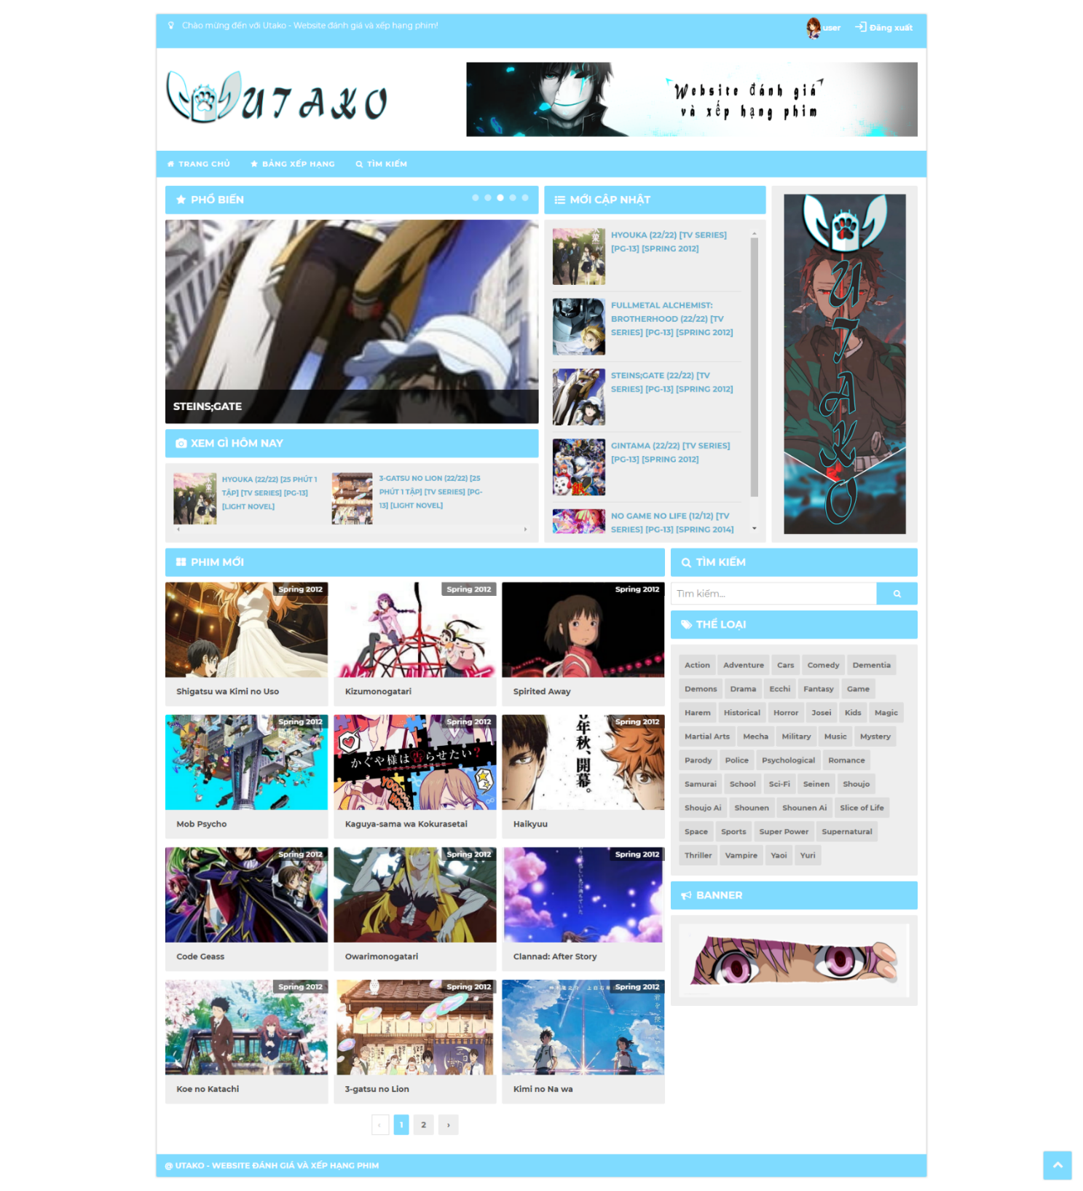Đa số các trang đều có nút lên đầu trang khi cuộn xuống.

*Hình 4.3. Giao diện trang chủ*

1. Chi tiết phim:

* Chi tiết phim là trang xuất hiện khi người dùng chọn vào 1 phim bất kì.
* Trang chi tiết phim bao gồm:
  + Các thông tin của phim như hình, thể loại, tóm tắt…
  + Các thông tin nhân vật và thông tin chi tiết của phim.
  + 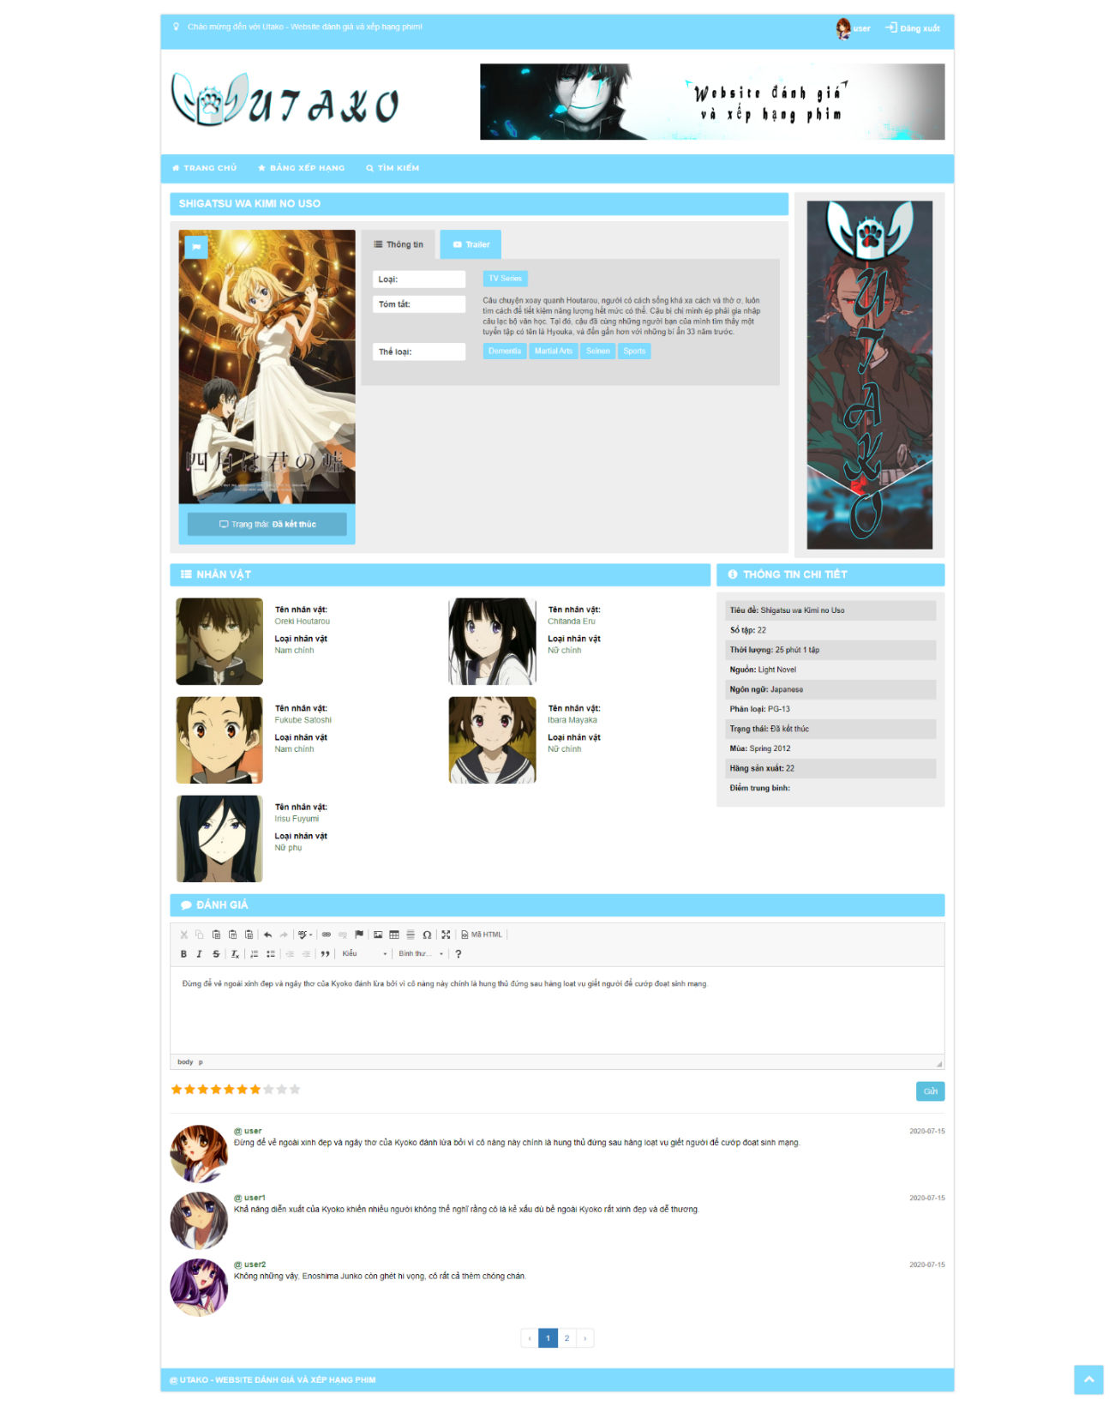Gửi đánh giá và cho điểm phim.

*Hình 4.4. Giao diện chi tiết phim*

1. Trailer:

* 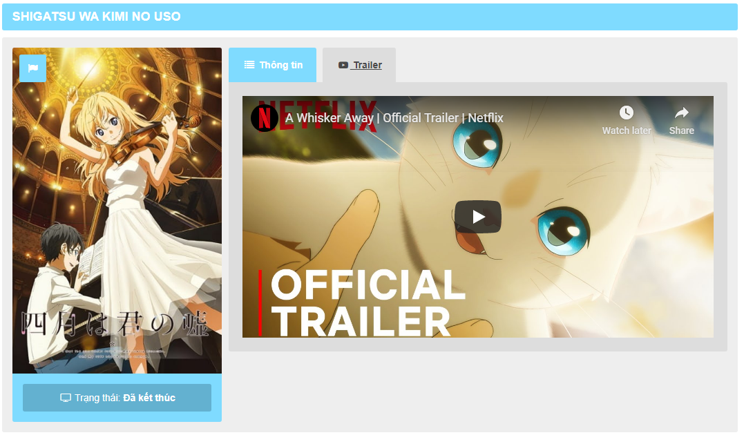Trong trang chi tiết phim còn bao gồm 1 tab trailer liên kết với video youtube.

*Hình 4.5. Giao diện trailer*

1. Báo cáo:

* 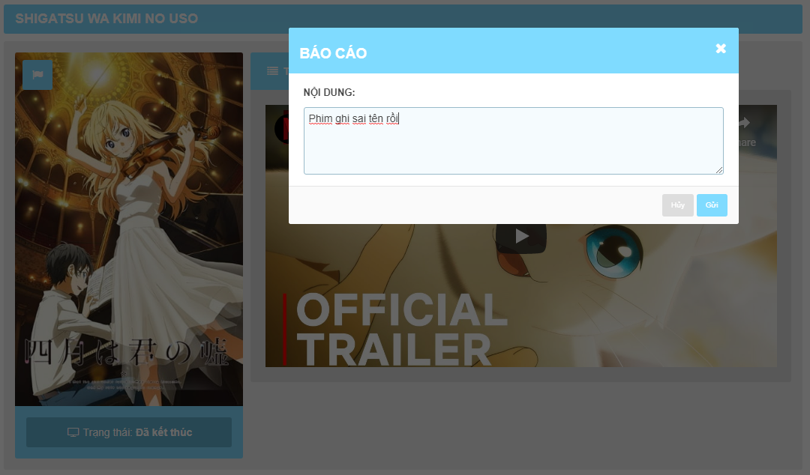Người dùng đã đăng nhập có thể báo cáo phim cho admin.

*Hình 4.6. Giao diện báo cáo*

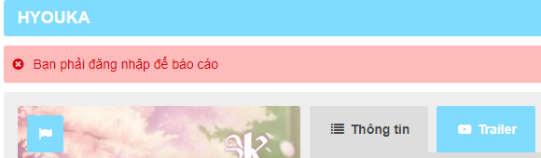

*Hình 4.7. Giao diện thông báo báo cáo*

1. Lọc theo thể loại:

* 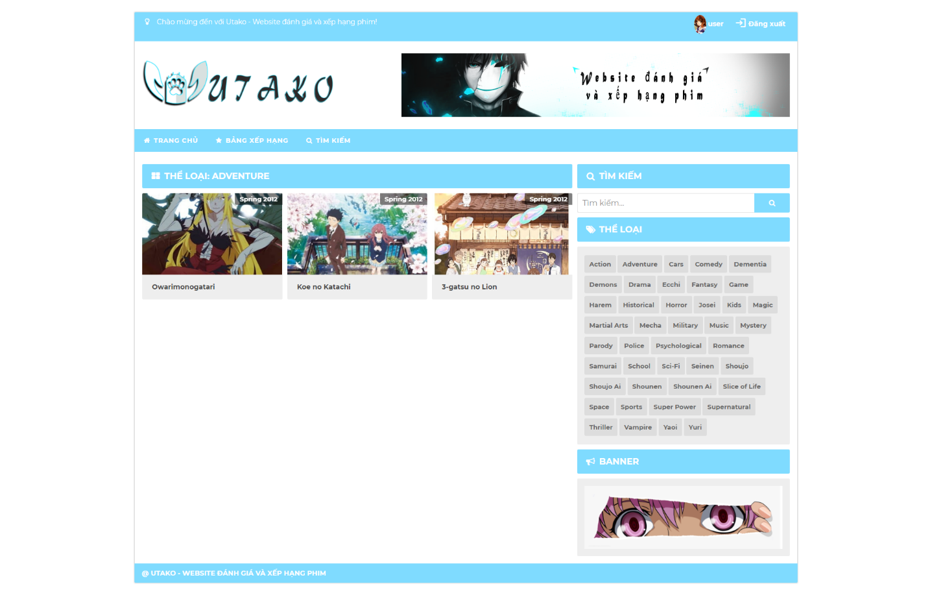Người dùng có thể lọc các phim trên website theo thể loại.

*Hình 4.8. Giao diện lọc theo thể loại*

1. Tìm kiếm:

* 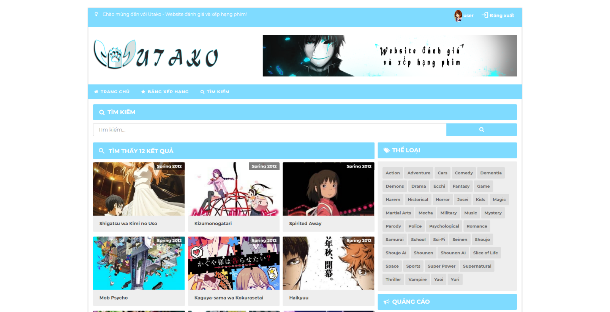Website còn có chức năng tìm kiếm phim theo tên mà người dùng nhập vào.

*Hình 4.9. Giao diện tìm kiếm*

1. Bảng xếp hạng:

* Chức năng chính của website là xếp hạng phim.
* 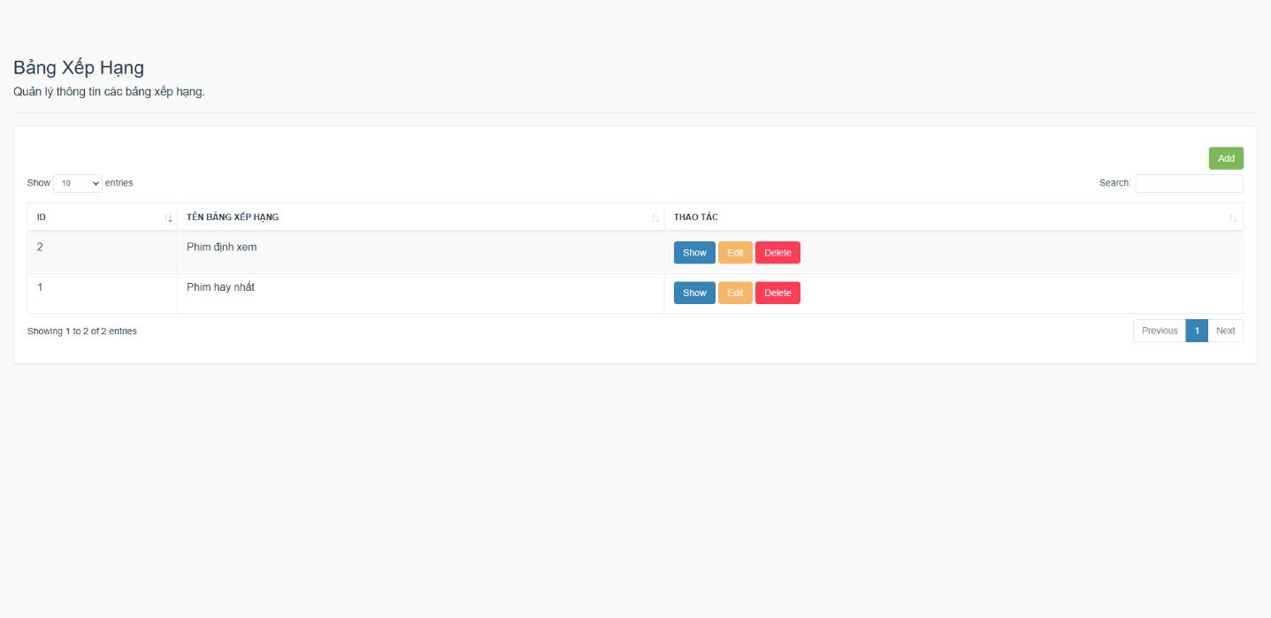Người dùng chỉ có thể quản lý các bảng xếp hạng của mình.

*Hình 4.10. Giao diện bảng xếp hạng*

* 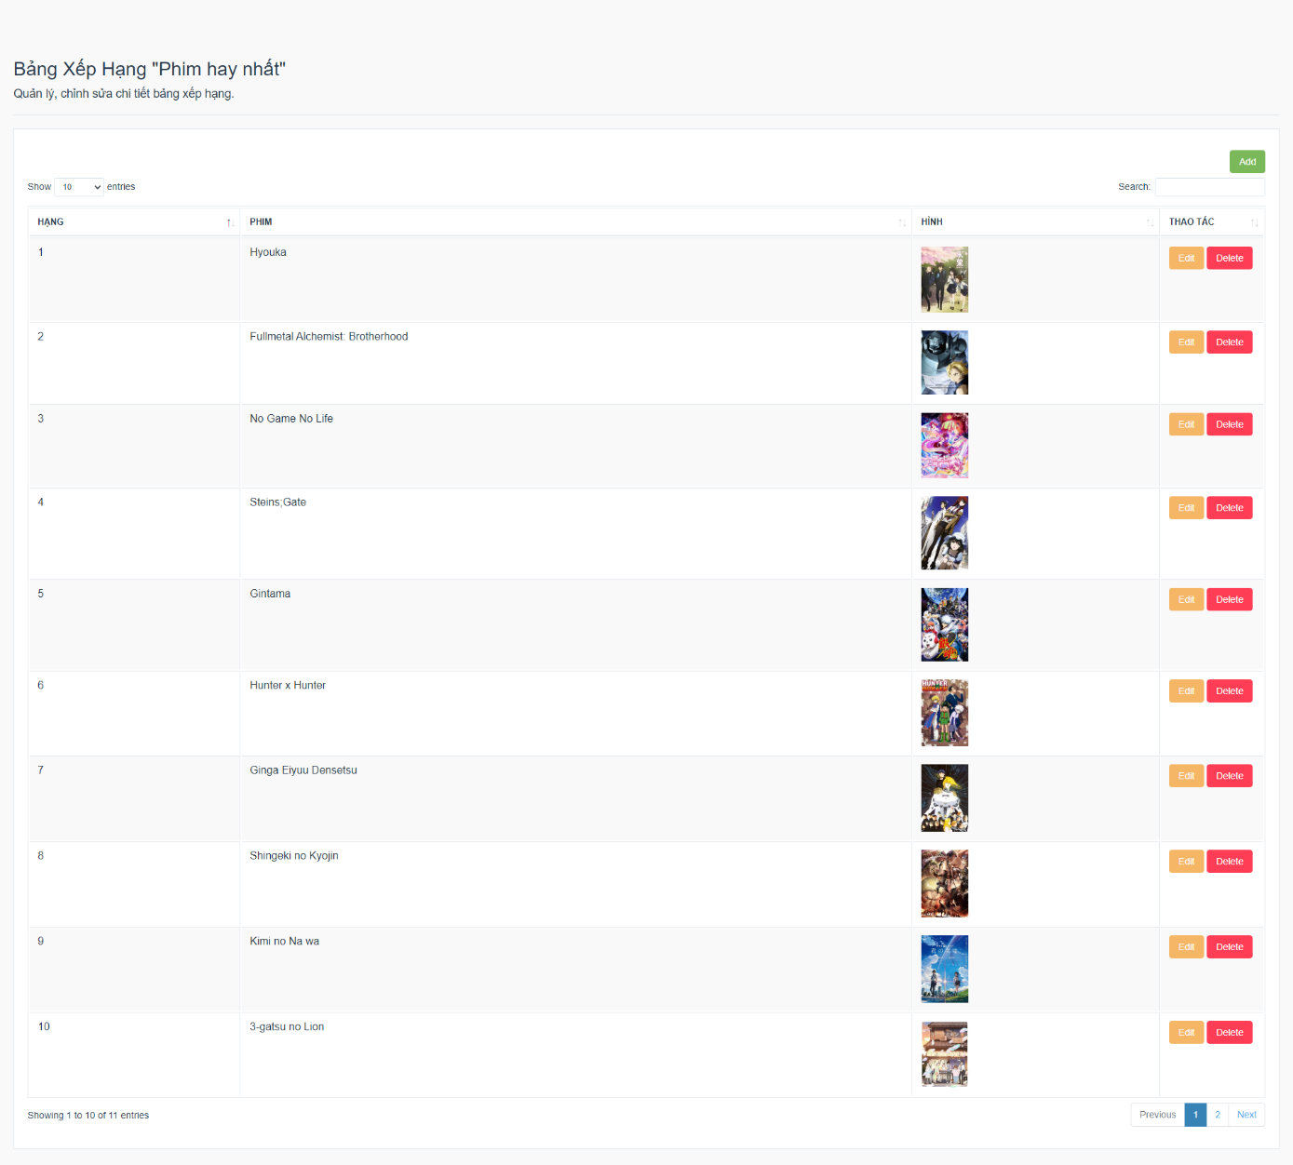Bên trong bảng xếp hạng là danh sách các phim người dùng thêm vào và xếp hạng theo thứ tự mình muốn.

*Hình 4.11. Giao diện xếp hạng phim*

* 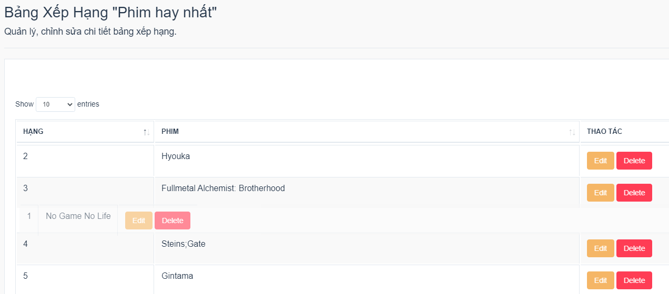Bảng xếp hạng cho phép sắp xếp bằng cách sửa hạng bằng nút edit, hoặc đơn giản hơn là xếp phim theo cách kéo thả.

*Hình 4.12. Giao diện xép hạng phim bằng kéo thả*

* 1. **Giao diện của admin**
     1. **Đăng nhập:**
* 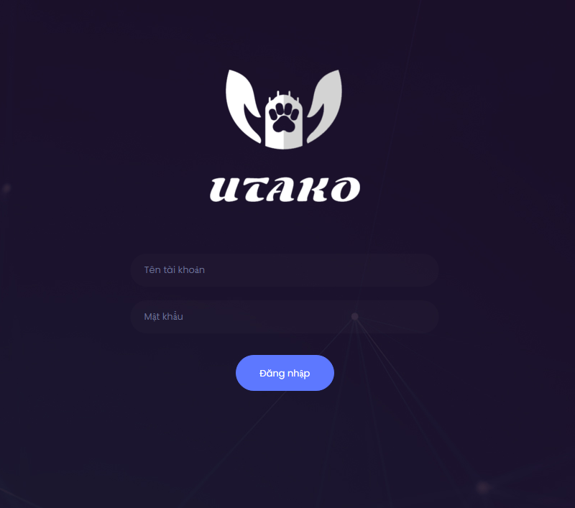Nhân viên cần đăng nhập tài khoản loại admin mới vào được trang admin*.*

*Hình 4.13. Giao diện đăng nhập admin*

* + 1. ***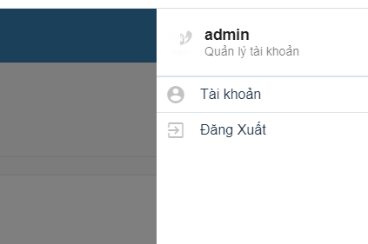*Đăng xuất:**

*Hình 4.14. Giao diện đăng xuất*

* + 1. **Giao diện các chức năng chính:**
  + Các chức năng quản lý của admin đều bao gồm các chức năng cơ bản như xem danh sách, thêm, xóa, sửa.
  + Ngoài ra, các bảng dữ liệu còn có thể sắp xếp theo các trường dữ liệu, phân trang hay tìm kiếm.
  + Các trang đặc biệt còn có thêm chức năng tương tác với hình ảnh như chọn hình từ server, upload hình lên server từ máy tính.
  + Các chức năng trên đều có điều kiện kiểm tra như không được để trống, nhập trùng hay nhập sai định dạng.
  + Website sử dụng ajax và modal để thêm xóa sửa trên cùng 1 trang, giúp xử lý dữ liệu và cập nhật ngay lập tức mà không cần load lại trang.
    - 1. *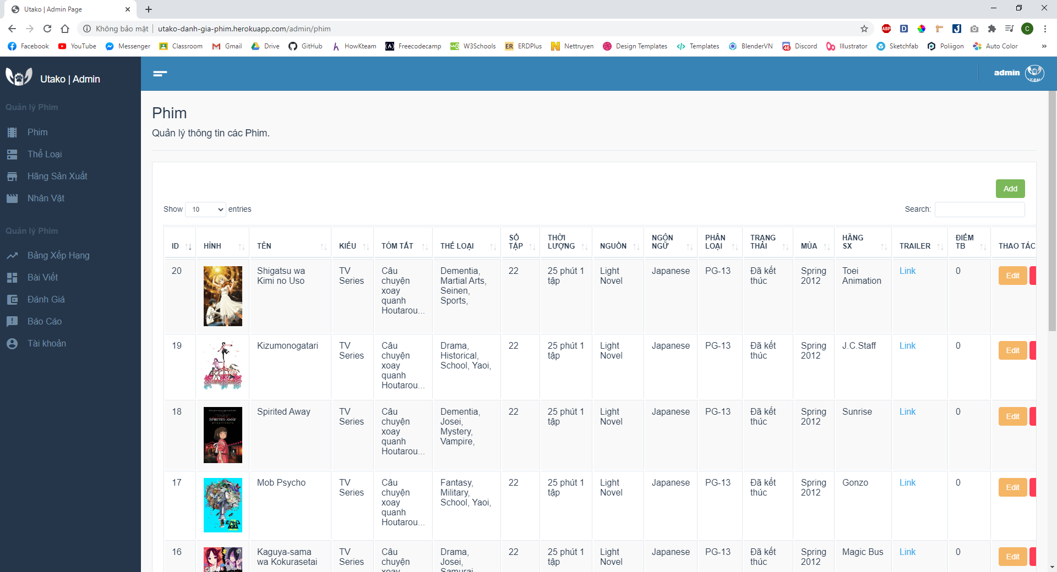Danh sách:*

*Hình 4.15. Giao diện danh sách*

* + - 1. *Thêm:*
  + Khi người dùng nhập xong dữ liệu trên modal và lưu, 1 ajax sẽ được gửi đến server để cập nhật cơ sở dữ liệu và trả kết quả về và cập nhật trên trang web ngay lập tức mà không cần reload.
  + 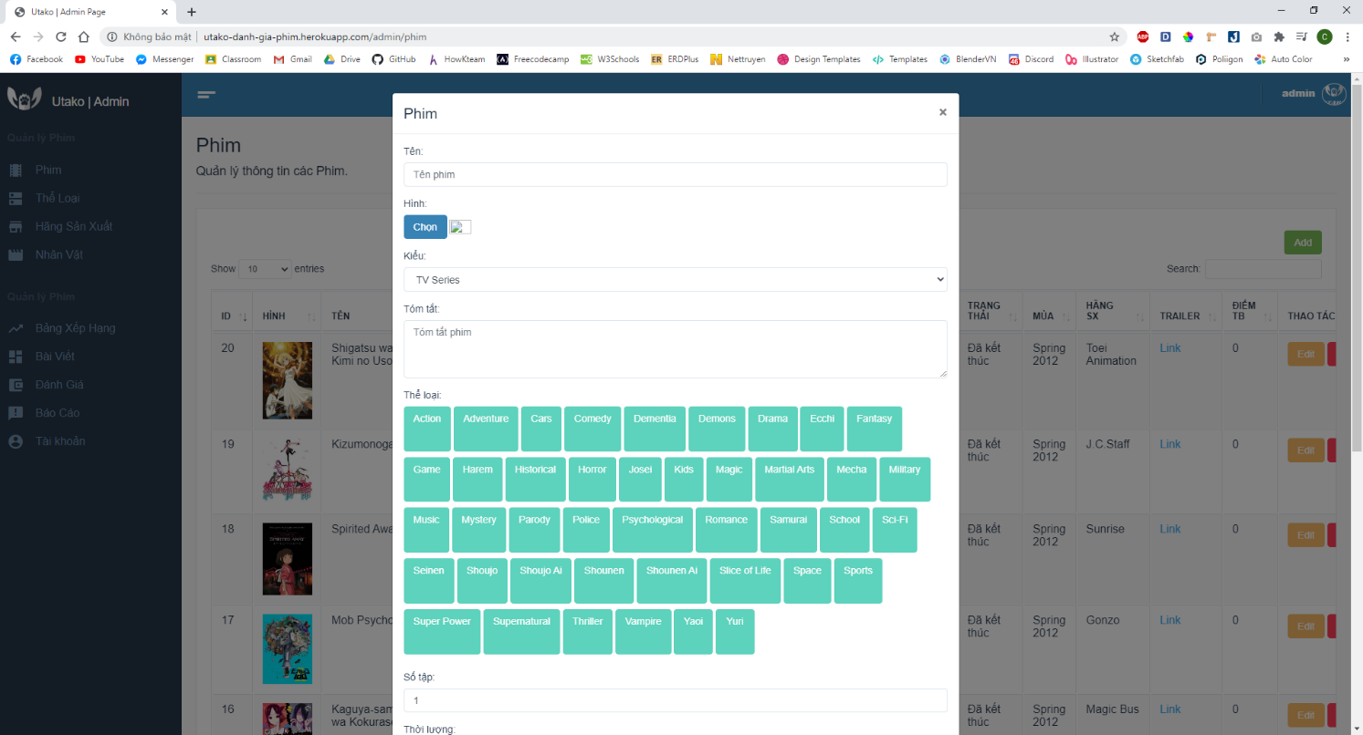Tương tự với sửa và xóa

*Hình 4.16. Giao diện thêm mới*

1. *Sửa:* 
   * 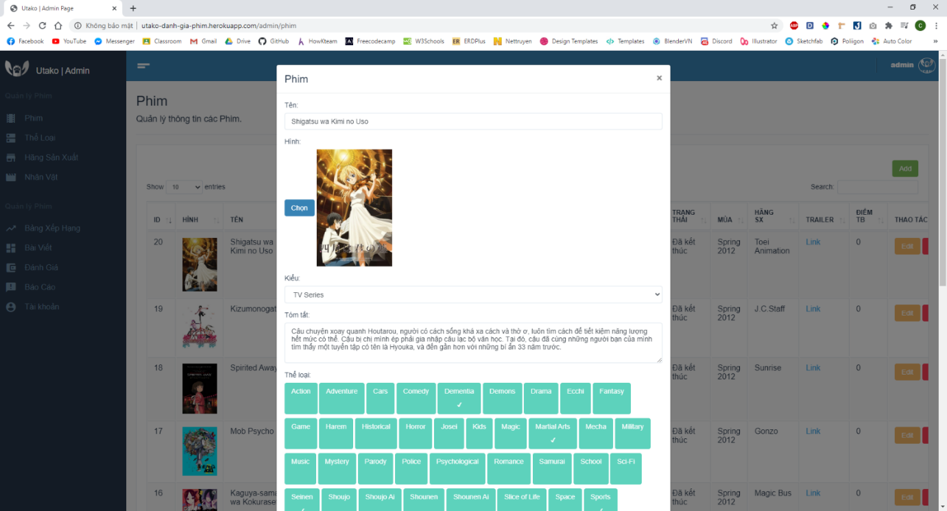*Khi sửa, các thông tin cũ của đối tượng sẽ được hiện lên modal giúp nhân viên dễ theo dõi hơn.*

*Hình 4.17. Giao diện chỉnh sửa*

1. 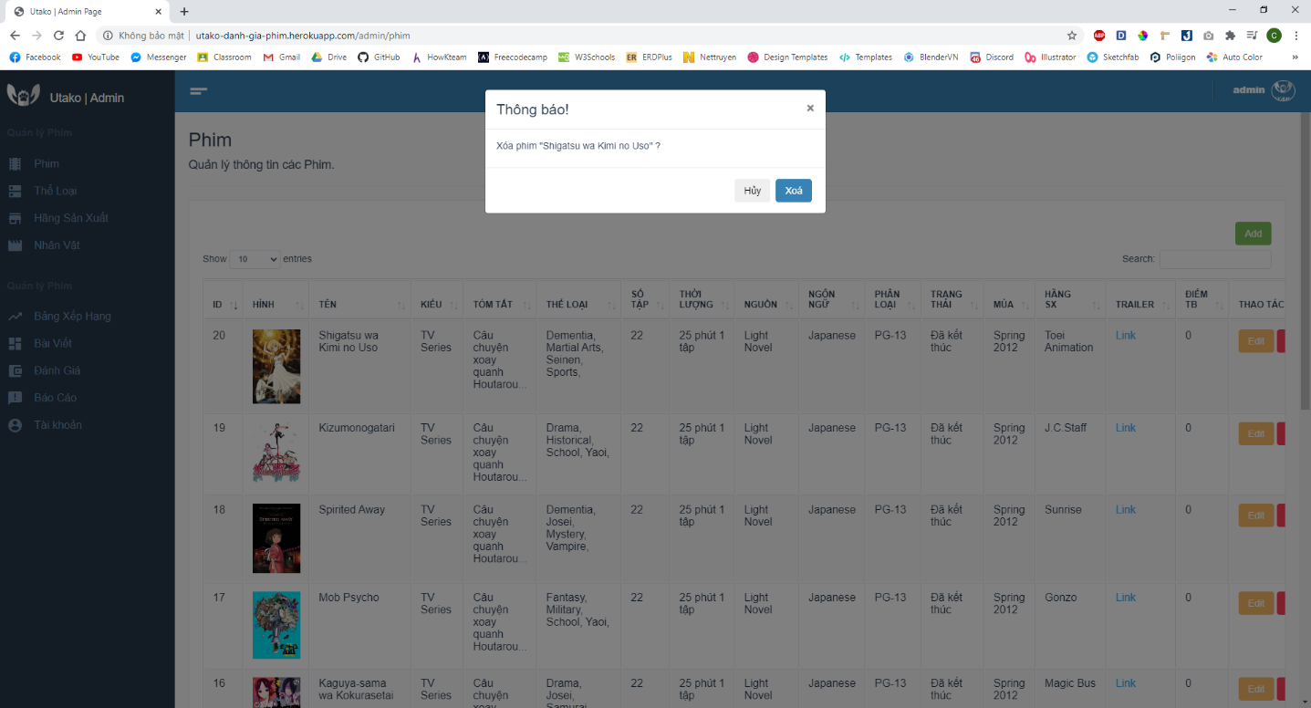*Xóa:*

*Hình 4.18. Giao diện xóa*

1. 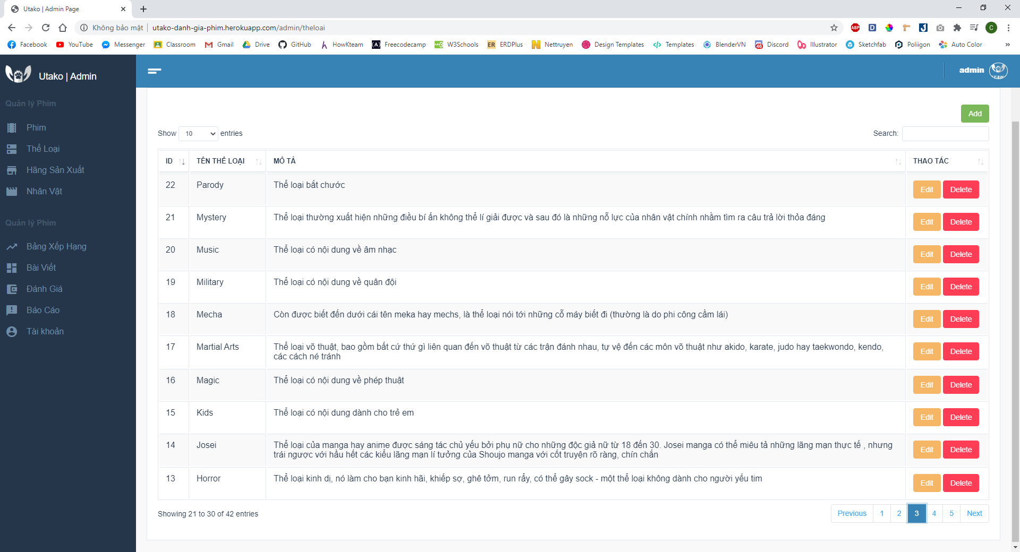*Phân trang:*

*Hình 4.19. Giao diện phân trang*

1. 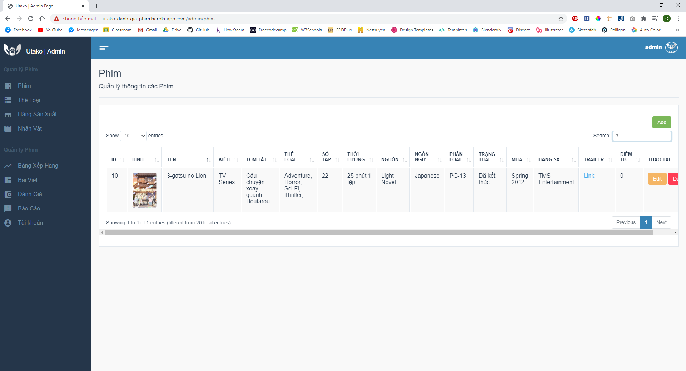*Tìm kiếm:*

*Hình 4.20. Giao diện tìm kiếm*

1. 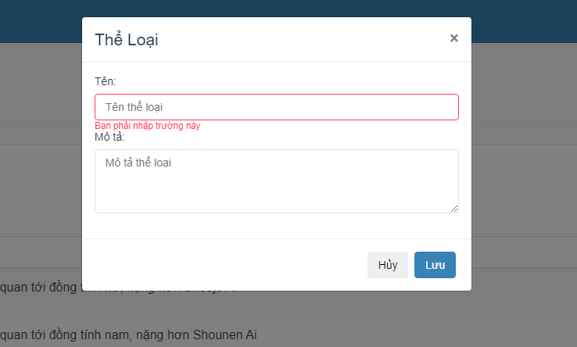*Kiểm tra điều kiện:*

*Hình 4.21. Giao diện kiểm tra điều kiện chưa nhập*

*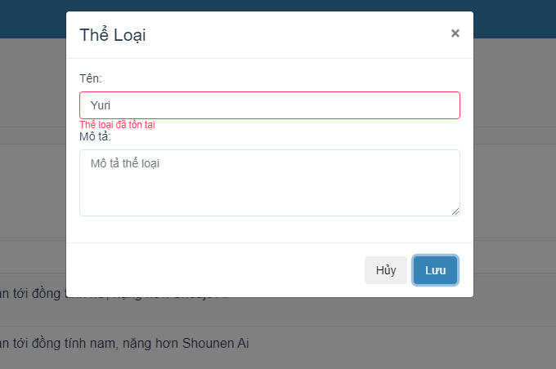Hình 4.22. Giao diện kiểm tra điều kiện trùng*

1. 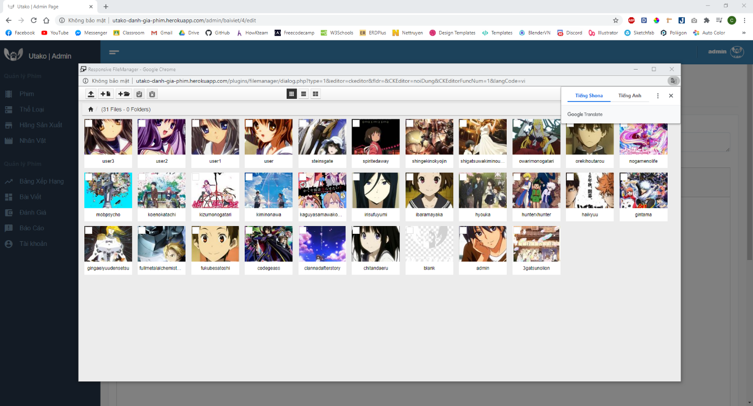*Chọn hình:*

*Hình 4.23. Giao diện chọn hình*

* + 1. **Các giao diện còn lại:**

1. 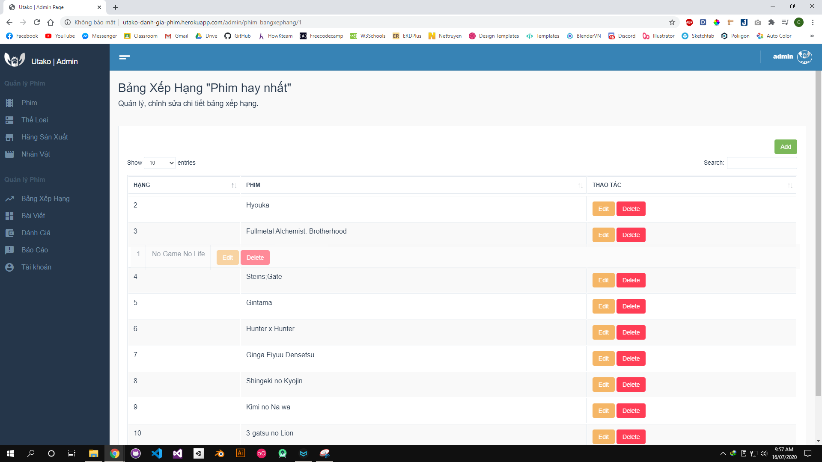*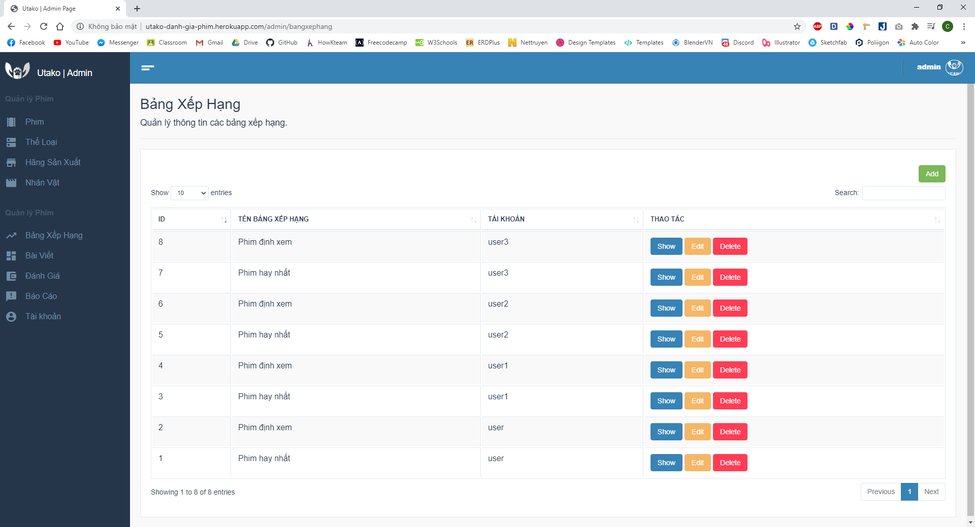Giao diện bảng xếp hạng:*

*Hình 4.24. Giao diện quản lý bảng xếp hạng*

*Hình 4.25. Giao diện quản lý xếp hạng phim*

1. *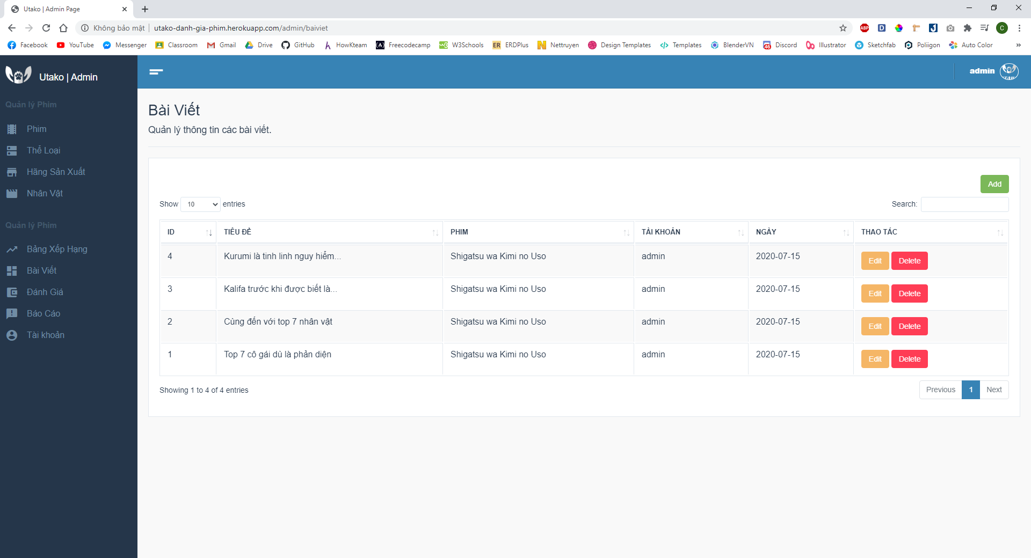Giao diện bài viết*

*Hình 4.26. Giao diện quản lý bài viết*

1. *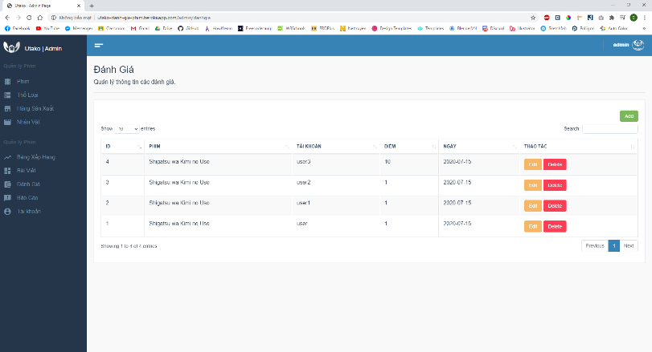Giao diện đánh giá:*

*Hình 4.27. Giao diện chỉnh sửa đánh giá*

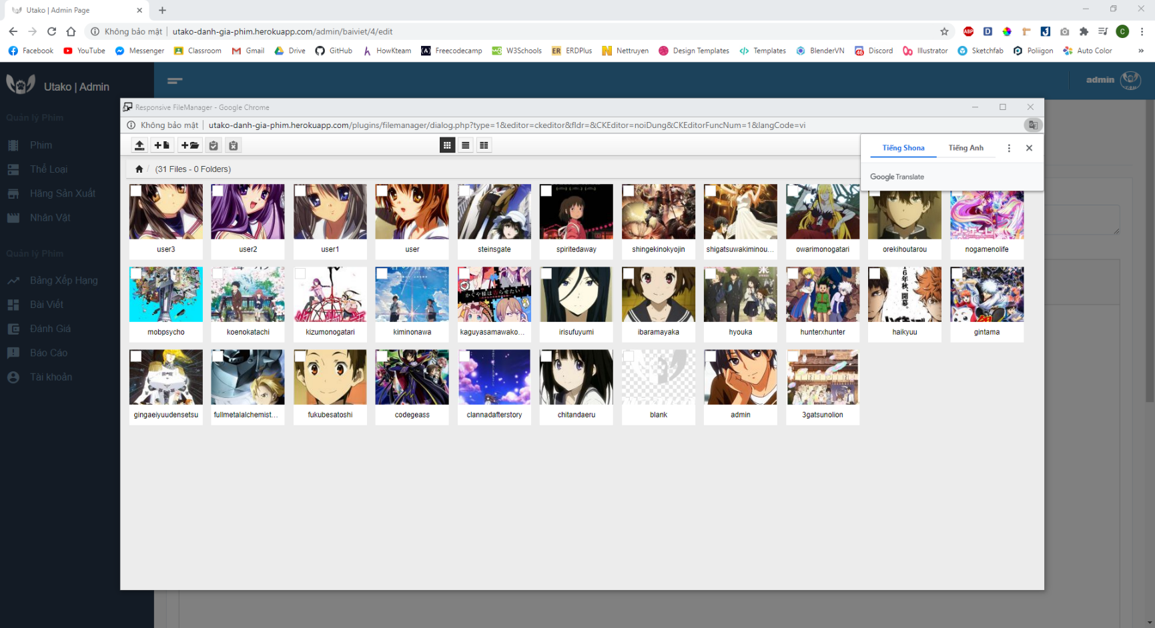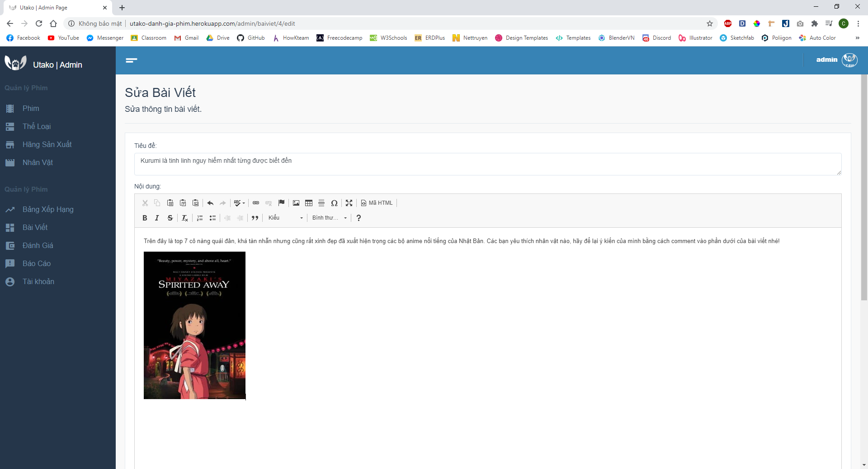*Hình 4.28. Giao diện chỉnh sửa đánh giá*

*Hình 4.29. Giao diện chọn hình cho đánh giá*

1. *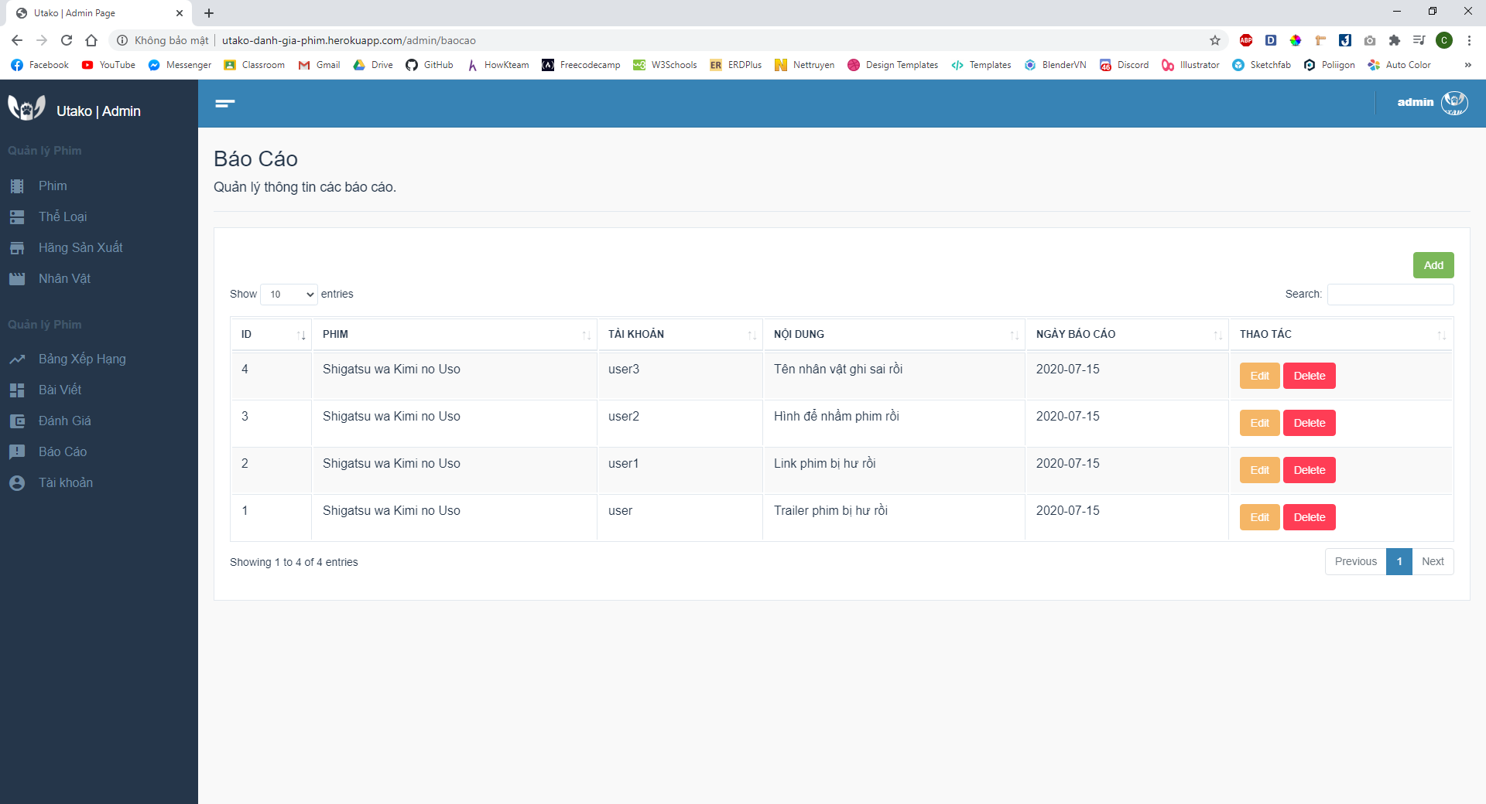Giao diện báo cáo:*

*Hình 4.30. Giao diện quản lý báo cáo*

1. *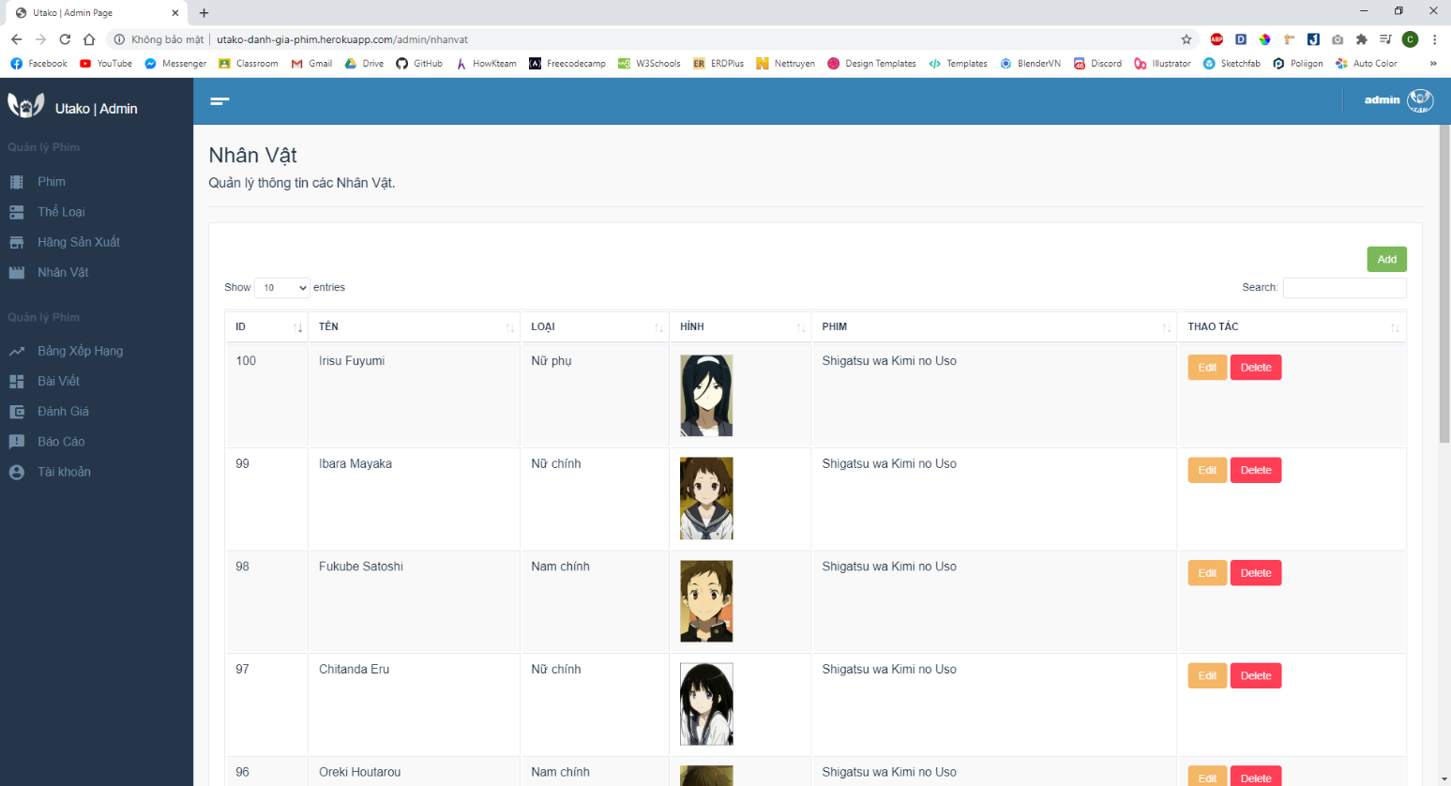Giao diện nhân vật:*

*Hình 4.31. Giao diện quản lý nhân vật*

1. *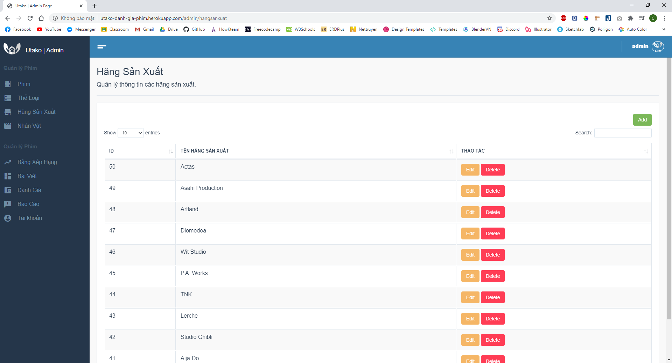Giao diện hãng sản xuất:*

*Hình 4.32. Giao diện quản lý hãng sản xuất*

1. *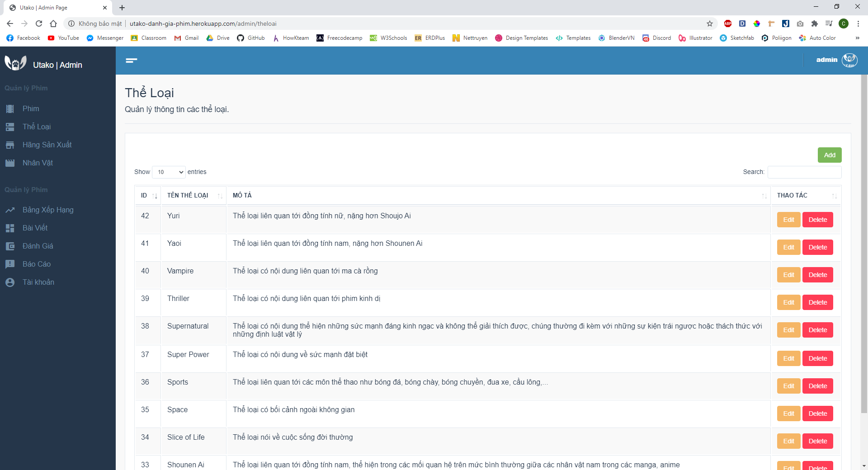Giao diện thể loại:*

*Hình 4.33. Giao diện quản lý thể loại*

1. **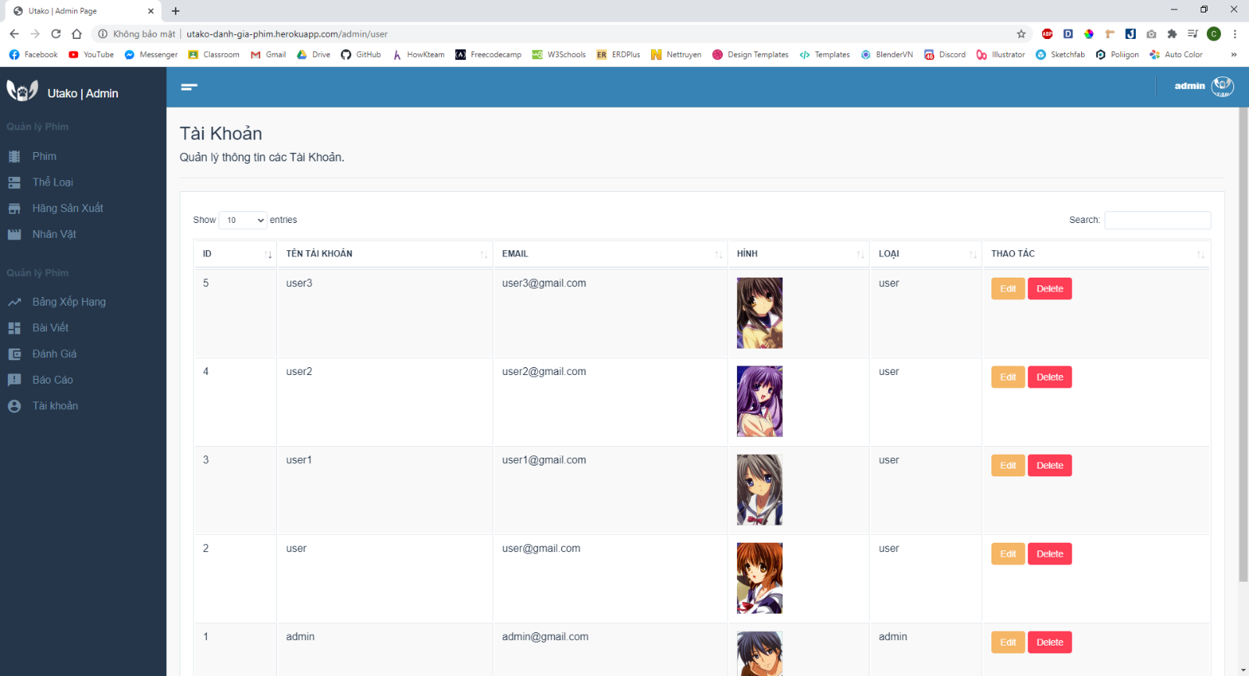***Giao diện tài khoản:*

**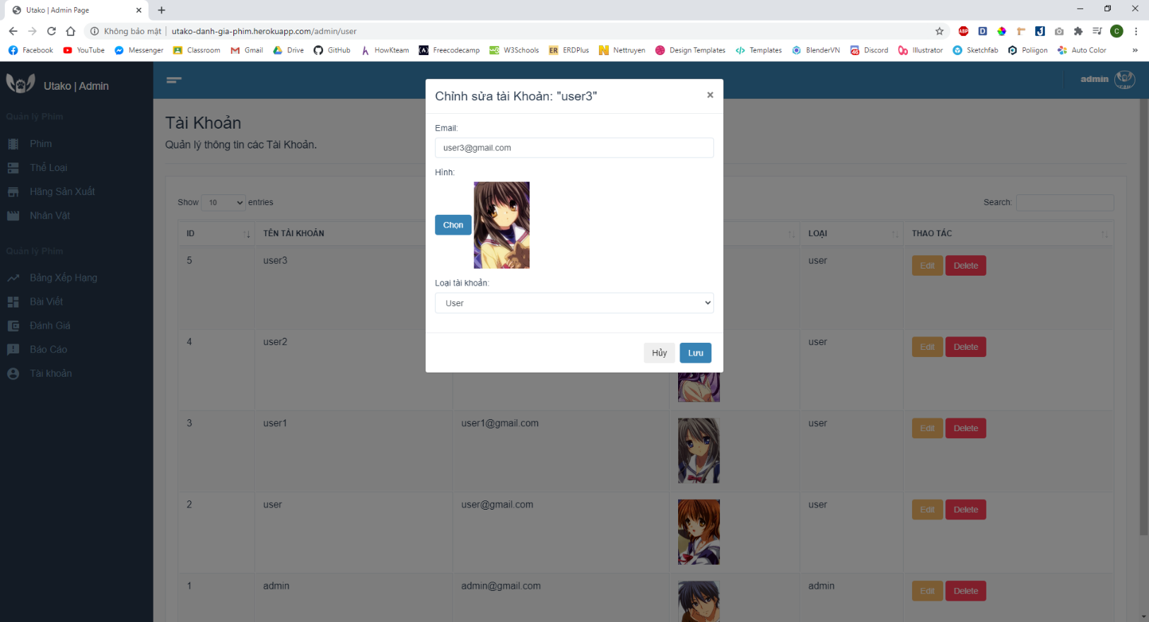***Hình 4.34. Giao diện quản lý tài khoản*

*Hình 4.35. Giao diện phân quyền tài khoản*

# CHƯƠNG 5: KẾT LUẬN VÀ HƯỚNG PHÁT TRIỂN

## 5.1. Kết quả đạt được

* Hoàn thành việc phân tích, thiết kế website đánh giá, xếp hạng phim.
* Thông qua việc phân tích hệ thống em học được cách tổ chức, vận hành, xây dựng một hệ thống từ giai đoạn đầu đến giai đoạn cuối của quá trình phân tích và thiết kế.
* Có thể phân tích và xây dựng được một hệ thống có thể ứng dụng vào thực tế.
* Biết cách vẽ các sơ đồ trong việc phân tích, thiết kế một hệ thống cơ bản.

## 5.2. Vấn đề tồn tại

* Việc phân tích, thiết kế một vài chức năng còn thiếu sót (bài viết,…).
* Phân quyền cho các đối tượng trong hệ thống chưa thực sự rõ ràng, hợp lý.

## 5.3. Hướng phát triển

* Hoàn thiện các chức năng còn thiếu của website.
* Khắc phục các vấn đề còn tồn tại.
* Xây dựng cơ sở dữ liệu đầy đủ hơn.
* Chỉnh sửa website cho seo tốt hơn.
* Bổ sung thêm một vài chức năng mới:
  + Xuất bảng xếp hạng và cho phép người dùng chia sẻ với nhau.
  + Kết nối với các mạng xã hội.

# PHỤ LỤC

## Phụ lục 1: hướng dẫn cài đặt

* Truy cập website: <http://utako-danh-gia-phim.herokuapp.com/> (Hiện tại website chỉ hoạt động được với giao thức http)
* Hoặc chạy source code với laravel

## Phụ lục 2: hướng dẫn sử dụng

* Truy cập trang người dùng với địa chỉ <http://utako-danh-gia-phim.herokuapp.com/>
* Tài khoản người dùng:
  + Tên tài khoản: user
  + Mật khẩu: user
* Truy cập trang quản lý với địa chỉ <http://utako-danh-gia-phim.herokuapp.com/admin/>
* Tài khoản quản lý:
  + Tên tài khoản: admin
  + Mật khẩu: admin

# TÀI LIỆU THAM KHẢO

1. Laravel documentation <https://laravel.com/docs/7.x/readme>.
2. Các video hướng dẫn trên youtube <https://www.youtube.com/watch?v=XJwhQumKCxU&list=PLzrVYRai0riQ-K705397wDnlhhWu-gAUh>.
3. Các dữ liệu được lấy trên website <https://myanimelist.net/>